LAPORAN MAGANG

PEMANTAUAN KUALITAS AIR AFVOUR WIRINGANOM MELALUI ANALISIS KADAR TSS, COD, AMONIA DAN TIMBALTERLARUT DI UPT LABORATORIUM UJI KUALITAS LINGKUNGAN
DINAS LINGKUNGAN HIDUP KABUPATEN GRESIK

Disusun oleh :
- DWIKI ADAM PRYOGA (2031810012)
- IMAM WAHYUDI (2031810020)

JURUSAN TEKNIK KIMIA
UNIVERSITAS INTERNASIONAL SEMEN INDONESIA
GRESIK
2022
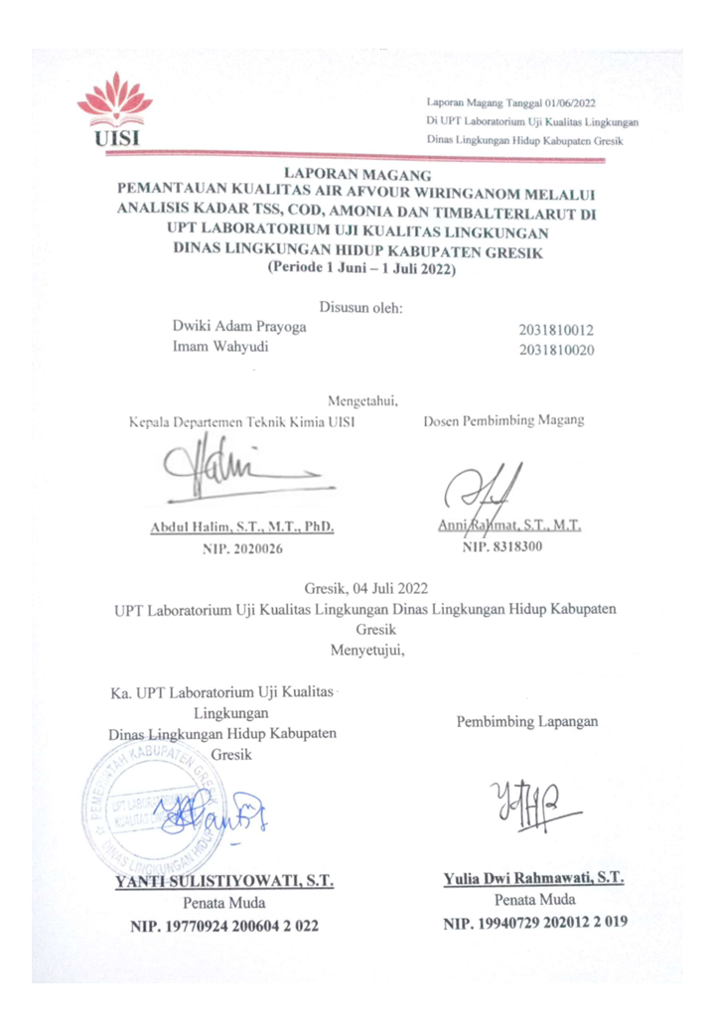

KATA PENGANTAR

Segala puji syukur kami panjatkan kepada Tuhan Yang Maha Esa. Atas rahmat dan karunia-Nya, kami dapat menyelesaikan penulisan Laporan Magang di UPT Laboratorium Uji Kualitas Lingkungan Kabupaten Gresik dengan tepat waktu. Tidak lupa shalawat serta salam tercurahkan kepada Rasulullah SAW yang syafaatnya kita nantikan kelak.
Laporan ini dibuat untuk memenuhi persyaratan kelulusan di Departemen Teknik Kimia Universitas Internasional Semen Indonesia. Penulisan laporan magang ini ialah untuk menambah wawasan dan menerapkan ilmu selama di perkuliahan pada dunia industri.
Dalam penyusunan laporan magang ini, tentu tak lepas dari pengarahan dan bimbingan dari berbagai pihak. Oleh karena itu, penulis mengucapkan rasa hormat serta terima kasih kepada seluruh pihak yang telah membantu.
Pihak-pihak yang berkaitan dengan laporan ini, diantaranya:
- Kepala Dinas Lingkungan Kabupaten Gresik Bapak Ir. MOKH.NAJIKH, M.M. yang telah menerima kami untuk magang di UPT Laboratorium Uji Kualitas Lingkungan.
- Ka. UPT Laboratorium Uji Kualitas Lingkungan Dinas Lingkungan Hidup Ibu Yanti Sulistiyowati, S.T. yang telah menerima kami magang di UPT Laboratorium Uji Kualitas Lingkungan.
- Seluruh karyawan/staff UPT Laboratorium Uji Kualitas Lingkungan Kabupaten Gresik, khususnya ibu Yulia Dwi Rahmawati, S.T. sebagai pembimbing lapangan yang telah membantu dan memberikan ilmu serta pengarahan selama kegiatan magang berlangsung.
- Partner magang yang telah menjadi semangat dan teman magang terbaik selama pelaksanaan magang, sehingga pelaksanaan magang dapat berjalan lancar dan menyenangkan.
Gresik, 4 Juli 2022

Penulis

DAFTAR ISI

BAB I PENDAHULUAN 1
1.1 Latar Belakang 1
1.2 Rumusan Masalah 3
1.3 Tujuan dan Manfaat 3
1.3.1 Tujuan 3
1.3.2 Manfaat 4
1.4 Metodologi Pengumpulan Data 4
1.5 Waktu dan Tempat Pelaksanaan Magang 4
1.6 Nama Unit Kerja Tempat Pelaksanaan Magang 5
BAB II PROFIL DINAS LINGKUNGAN HIDUP KABUPATEN GRESIK 6
2.1 Visi dan Misi Dinas Lingkungan Hidup Kabupaten Gresik 6
2.1.1 Visi 6
2.1.2 Misi 6
2.2 Lokasi Dinas Lingkungan Hidup Kabupaten Gresik 6
2.3 Struktur Organisasi Dinas Lingkungan Hidup Kabupaten Gresik 6
2.4 Tujuan dan Sasaran 12
2.4.1 Tujuan 12
2.4.2 Sasaran 12
2.5 Tugas Pokok Dinas Lingkungan Hidup Kabupaten Gresik 12
BAB III TINJAUAN PUSTAKA 14
3.1 Pencemaran Air 14
3.2 Parameter Uji Kualitas Lingkungan 14
3.2.1 Total Suspended Solid (TSS) 14
3.2.2 Chemical Oxygen Demand (COD) 16
3.2.3 Amonia 19
3.2.4 Timbal (Pb) Terlarut 20
3.3 Metode Uji 21
3.3.1 Metode Gravimetri 21
3.3.2 Metode Spektrofotometri UV-Vis 23
3.3.3 Metode Atomic Absorbtion Spectrofotometry (AAS) 27
BAB IV METODOLOGI PENELITIAN 30
4.1 Zat Padat Tersuspensi (TSS) 30
4.1.1 Prinsip Kerja 30
4.1.2 Alat 30
4.1.3 Bahan 30
4.1.4 Pengawetan Contoh Uji 31
4.1.5 Prosedur Kerja 31
4.2 Chemical Oxygen Demand (COD) 31
4.2.1 Prinsip Kerja 32
4.2.2 Alat 32
4.2.3 Bahan 32
4.2.4 Pengawetan Contoh Uji 33
4.2.5 Prosedur Kerja 33
4.3 Pengujian Amonia 34
4.3.1 Prinsip Kerja 34
4.3.2 Alat 34
4.3.3 Bahan 34
4.3.4 Pengawetan Benda Uji 35
4.3.5 Prosedur Kerja 35
4.4 Pengujian Timbal Terlarut 36
4.4.1 Prinsip Kerja 36
4.4.2 Alat 36
4.4.3 Bahan 37
4.4.4 Pengawetan Contoh Uji 37
4.4.5 Prosedur Kerja 37
BAB V HASIL DAN PEMBAHASAN 39
5.1 Analisa Total suspended solid (TSS) 39
5.2 Chemical Oxygen Demand (COD) 40
5.3 Amonia 44
5.2 Pb TerlrutTimbal (Pb) Terlarut 46
BAB VI KESIMPULAN 50
DAFTAR PUSTAKA 51
LAMPIRAN vii

BAB I
PENDAHULUAN
  - Latar Belakang
Perguruan tinggi melaksanakan kegiatan belajar mengajar, penelitian hingga pengaplikasiannya di dalam masyarakat yang bertujuan untuk meningkatkan kualitas sumber daya manusia, hal tersebut dapat dicapai melalui penerapan langsung teori yang telah diperoleh selama kegiatan belajar mengajar maupun penelitian sehingga nantinya dapat diterapkan langsung di dalam masyarakat sebagai sarana latihan untuk mengembangkan ilmu dan pengetahuan yang telah mahasiswa miliki di lingkungan kerja perusahaan. Hal tersebut tentunya juga diterapkan oleh Universitas Internasional Semen Indonesia (UISI). Universitas Internasional Semen Indonesia (UISI) merupakan salah satu perguruan tinggi swasta berbasis korporasi di bawah naungan PT. Semen Indonesia, Tbk. Universitas ini terletak di kawasan pabrik Semen Indonesia, di Kompleks PT. Semen Indonesia (Persero) Tbk, Jl. Veteran, Kabupaten Gresik Jawa Timur. Universitas Internasional Semen Indonesia (UISI) terdiri dari beragam program studi, salah satunya Teknik Kimia.
Pada era globalisasi saat ini, banyak industri berbasis kimia yang memerlukan tenaga kerja profesional di bidangnya masing-masing salah satu bidang yang berpotensi baik di masa mendatang adalah Teknik Kimia. Program Studi Teknik Kimia merupakan salah satu cabang ilmu teknik maupun rekayasa yang mempelajari mengenai pemrosesan bahan mentah menjadi barang yang bernilai ekonomis baik itu dilakukan di dalam skala kecil maupun di dalam skala besar. Beberapa bidang terkait yang menjadi fokus dari program studi Teknik Kimia, antara lain: proses produksi, pengolahan air limbah, sistem utilitas pabrik, perancangan alat, desain pabrik dan alat industri kimia, penentuan bahan kontruksi pabrik, manajemen dan keselamatan pabrik kimia, beserta perencanaan anggaran dan perekonomian di dalam suatu pabrik.
Setiap industri, perkantoran, dan kegiatan rumah tangga akan menghasilkan berbagai jenis limbah salah satunya limbah cair. Limbah cair merupakan sisa dari suatu usaha dan atau kegiatan yang berbentuk cair dan dikhawatirkan mengandung bahan berbahaya dan beracun. Oleh karena sifat dan karakteristiknya yang dapat membahayakan lingkungan dan kesehatan manusia, maka pengelolaannya harus mengikuti prinsip pengelolaan mulai dari sejak limbah cair tersebut dihasilkan hingga dikelola pada fasilitas akhir pengelolaan.
Pengolahan limbah cair bertujuan untuk mengurangi dan menghilangkan pengaruh buruk limbah cair bagi kesehatan manusia dan lingkungan, meningkatkan mutu lingkungan hidup melalui pengolahan, pembuangan dan atau pemanfaatan limbah cair untuk kepentingan hidup manusia dan lingkungannya, mengurangi atau menstabilkan zat-zat pencemar sehingga saat dibuang tidak membahayakan lingkungan dan kesehatan, dan mengurangi kandungan bahan pencemar terutama senyawa organik, padatan tersuspensi, mikroba patogen, dan senyawa organik yang tidak dapat diuraikan oleh mikroorganisme alami (Suhartini, 2018).
Limbah industri yang dibuang jika tidak dikelola dengan baik akan menyebabkan pencemaran (Putranto, 2011). Pencemaran air dapat berupa pencemaran fisik, kimia, maupun biologi. Pencemaran fisik air dapat dlihat dari keadaan fisik perairan seperti kekeruhan, warna atau tekstur air tesebut. Pencemaran biologi dapat berupa banyaknya organisme atau mikroorganisme yang berbahaya berada di perairan tersebut. Pencemaran biologi contohnya seperti blooming alga atau banyaknya kandungan bakteri yang merugikan pada perairan. Pencemaran kimia dilihat dari parameter kimia seperti tingginya kandungan logam berat atau senyawa amoniak pada perairan. Untuk menjaga kelestarian lingkungan sehingga perlu adanya pemantauan kualitas air atau pengendalian pencemaran air.
Parameter kualitas air dapat dilihat dari parameter fisika, kimia dan biologi. Parameter fisika seperti Total Suspended Solid (TSS), Total Dissolved Solid (TDS), temperatur, kekeruhan, DHL, salinitas dan lain-lain. Parameter kimia anorganik seperti pH, logam berat, kesadahan, klorida, Biologycal Oxygen Demand (BOD), Chemical Oxygen Demand (COD) dan lain-lain. Parameter Kimia Organik yang diuji seperti minyak & lemak, fenol dan detergen. Nilai untuk setiap parameter tersebut telah ditentukan oleh ambang batas atau Baku Mutu yang ditetapkan oleh pemerintah. Baku Mutu adalah batas kadar yang diperkenankan bagi zat atau bahan pencemar terdapat di lingkungan dengan tidak menimbulkan gangguan terhadap makhluk hidup, tumbuhan, atau benda lainnya. Baku mutu merupakan sasaran ke arah mana suatu pengelolaan lingkungan ditujukan (Hermiwati, 2020). Baku Mutu acuan untuk kualitas air permukaan menurut Peraturan Pemerintah RI No. 22 Tahun 2021 tentang Penyelenggaraan Pengelolaan dan Perlindungan Lingkungan Hidup, air badan air atau air permukaan meliputi :
- Sungai, anak sungai, dan sejenisnya;
- Danau dan sejenisnya;
- Rawa dan lahan bahan lainnya;
Pada PP RI No. 22 Tahun 2021 juga diatur terkait Baku Mutu ketiga jenis air permukaan di atas.
Pada topik magang kali ini akan dibahas terkait pemantauan kualitas air avfour Wringinanom melalui analisis kadar TSS, COD, Amonia, dan Timbal Terlarut. Kode sampel air yang digunakan dalam pengujian adalah 285/AS/V/2022.
  - Rumusan Masalah
Rumusan masalah pada kegiatan magang adalah sebagai berikut:
- Berapa kadar Total Suspended Solid (TSS), Chemical Oxygen Demand (COD), Amonia, dan Timbal Terlarut sampel air afvour Wringinanom?
- Apakah nilai kadar Total Suspended Solid (TSS), Chemical Oxygen Demand (COD), Amonia, dan Timbal Terlarut air afvour Wringinanom telah sesuai dengan standar baku mutu PP RI No. 22 Tahun 2021 tentang kualitas air permukaan?
  - Tujuan dan Manfaat
    - Tujuan
Tujuan dari dilakukannya kegiatan magang adalah sebagai berikut:
Umum
1. Memperoleh pengalaman kerja dan mendapat peluang untuk dapat berlatih menangani permasalahan di masyarakat.
2. Menjalin hubungan kemitraan dan kerjasama antara lingkup pendidikan dan Instansi Pemerintah.
3. Mengetahui perkembangan teknologi yang diaplikasikan dalam Instansi Pemerintah.
Khusus
  - Untuk mengetahui kadar TSS, COD, Amonia, dan Timbal Terlarut sampel air afvour Wringinanom.
  - Untuk mengetahui kualitas air afvour Wringinanom berdasarkan PP RI No. 22 Tahun 2021 tentang Penyelenggaraan Pengelolaan dan Perlindungan Lingkungan Hidup.
    - Manfaat
Manfaat dari pelaksanaan magang Analisis kualitas Air di Dinas Lingkungan Hidup Kabupaten Gresik adalah sebagai berikut:
1. Bagi Perguruan Tinggi
- Meningkatkan kerja sama antara Departemen Teknik Kimia Universitas Internasional Semen Indonesia (UISI) dengan Dinas Lingkungan Hidup Kabupaten Gresik.
- Memperoleh masukan dari dinas tersebut terkait kompetensi yang dibutuhkan di dunia kerja.
2. Bagi Dinas Lingkungan Hidup
- Membangun kerjasama antara dunia pendidikan dengan dinas tersebut serta mempererat kerjasama dengan perguruan tinggi terkait.
- Hasil analisis yang dilakukan selama magang dapat menjadi bahan masukan bagi dinas tersebut.
- Memberikan kontribusi bagi dunia pendidikan terkait kompetensi yang dibutuhkan di dunia kerja.
3. Bagi Mahasiswa
- Memperoleh pengalaman kerja di UPT Laboratorium Uji Kualitas Lingkungan Dinas Lingkungan Hidup Kabupaten Gresik sehingga mampu menerapkan dan mengaplikasikan teori yang telah didapat di bangku perkuliahan.
- Belajar secara langsung mengenai analisa sampel air dan air limbah dengan ahli terkait secara langsung.
- Mendapatkan keterampilan, ilmu pengetahuan, dan wawasan guna meningkatkan kompetensi sehingga nantinya mampu diimplementasikan di dunia kerja.
  - Metodologi Pengumpulan Data
Metode pengumpulan data berupa pengambilan sampel air afvour wiringinanom, setelah itu dilakukan pengujian sesuai dengan standar uji air badan air (COD, TSS, Amonia, dan Timbal Terlarut sesuai dengan SNI.
  - Waktu dan Tempat Pelaksanaan Magang
Lokasi : Dinas Lingkungan Hidup Kabupaten Gresik
Jl. Dr. Wahidin Sudirohusodo No. 102 B Gresik
Waktu : 1 Juni 2022 – 1 Juli 2022
  - Nama Unit Kerja Tempat Pelaksanaan Magang
Unit : UPT Laboratorium Uji Kualitas Lingkungan

BAB II
PROFIL DINAS LINGKUNGAN HIDUP KABUPATEN GRESIK

  - Visi dan Misi Dinas Lingkungan Hidup Kabupaten Gresik
    - Visi
Visi Dinas Lingkungan Hidup Kabupaten Gresik adalah: “Terwujudnya kelestarian dan keindahan lingkungan melalui peningkatan kinerja pengelolaan lingkungan hidup”
    - Misi
Misi dari Dinas Lingkungan Hidup Kabupaten Gresik sebagai upaya yang ditempuh dalam mewujudkan visi, sebagaimana berikut:
- Mewujudkan Sumber Daya Manusia di bidang Lingkungan Hidup yang berkualitas dan dinamis dalam menghadapi tantangan permasalahan lingkungan hidup di masa depan;
- Melindungi Sumber daya Alam dan lingkungan hidup melalui optimalisasi peran serta masyarakat;
- Mewujudkan upaya pencegahan, pengendalian dan pemulihan terhadap pencemaran dan kerusakan lingkungan hidup;
- Mewujudkan kebersihan lingkungan dan menciptakan kesadaran masyarakat dalam pengelolaan sampah;
- Menciptakan keindahan lingkungan dengan optimalisasi Ruang Terbuka Hijau (RTH) dan sarana perkotaan.
  - Lokasi Dinas Lingkungan Hidup Kabupaten Gresik
Lokasi Dinas Lingkungan Hidup Kabupaten Gresik berada di Jalan KH. Wachid Hasyim No. 17, Bedilan, Kebungson, Kecamatan Gresik, Kabupaten Gresik, Jawa Timur dan Jl. Dr. Wahidin Sudirohusodo No. 102B Kecamatan Kebomas, Kabupaten Gresik
  - Struktur Organisasi Dinas Lingkungan Hidup Kabupaten Gresik
Tugas dan wewenangan dari struktur organisasi tersebut adalah
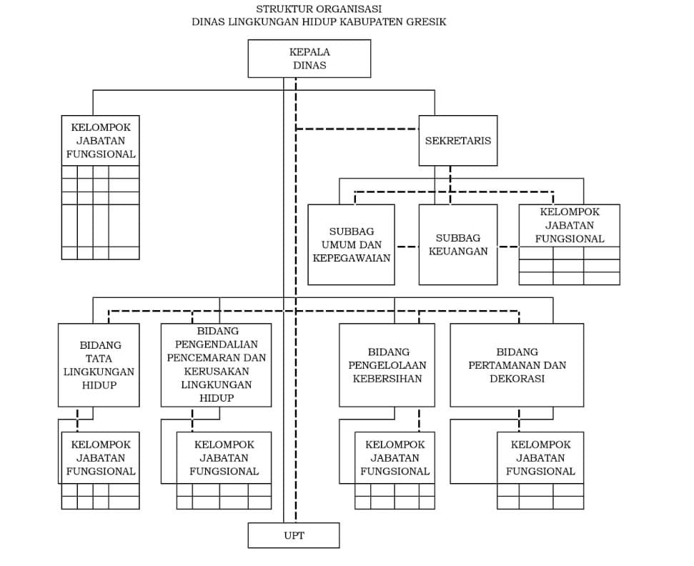
Gambar 2. 1 Susunan Organisasi Dinas Lingkungan Hidup Kabupaten Gresik

Susunan organisasi Dinas Lingkungan Hidup Kabupaten Gresik terdiri dari:
- Kepala Dinas
- Sekretariat, membawahi;
• Sub Bagian Umum dan Kepegawaian.
• Sub Bagian Keuangan.
• Kelompok jabatan fungsional
- Bidang Tata Lingkungan Hidup, membawahi;
• Kelompok jabatan fungsional.
- Bidang Pengendalian, Pencemaran, dan Kerusakan Lingkungan Hidup, membawahi;
• Kelompok jabatan fungsional
- Bidang Pengolaan Kebersihan;
• Kelompok jabatan fungsional.
- Bidang Pertamanan dan Dekorasi, membawahi;
• Kelompok jabatan fungsional
- Kepala UPT Laboratorium Uji Kualitas Lingkungan
Tugas Pokok dan Fungsi Dinas Lingkungan Hidup Kabupaten Gresik adalah membantu Bupati dalam menyelenggarakan sebagian urusan Pemerintah Daerah Kabupaten Gresik di bidang Lingkungan Hidup.
Kepala Dinas
Membantu Bupati dalam melaksanakan urusan pemerintahan di bidang lingkungan hidup, pengelolaan kebersihan, pertamanan dan dekorasi
- Melaksanakan pengkoordinasian penyusunan kebijakan urusan lingkungan hidup, pengelolaan kebersihan, pertamanan dan dekorasi
- Mengkoordinasikan pelaksanaan kebijakan urusan lingkungan hidup, pengelolaan kebersihan, pertamanan dan dekorasi
- Mengkoordinasikan pelaksanaan pelayanan administrasi di bidang lingkungan hidup, pengelolaan kebersihan, pertamanan dan dekorasi
- Mengkoordinasikan pengendalian pelaksanan kebijakan urusan lingkungan hidup, pengelolaan kebersihan, pertamanan dan dekorasi
- Memberikan rekomendasi teknis di bidang lingkungan hidup dan sanksi administrasi
- Mengkoordinasikan pembinaan dan fasilitasi pelaksanan urusan lingkungan hidup, pengelolaan kebersihan, pertamanan dan dekorasi
- Mengkoordinasikan pelaksanaan evaluasi dan pelaporan pelaksanaan urusan di bidang lingkungan hidup, pengelolaan kebersihan, pertamanan dan dekorasi
- Melaksanakan tugas kedinasan lain yang diberikan oleh Bupati sesuai dengan bidang tugasnya
Sekretariat
Melaksanaan sebagian tugas dinas lingkungan hidup dalam merencanaakan, melaksanakan, mengkoordinasikan dan mengendalikan kegiatan administrasi umum, kepegawaian, keuangan dan asset, penyusunan program dan evalusasi.
- Melaksanakan pengkoordinasian penyusunan rencana program dan kegiatan.
- Melaksanakan pengkoordinasian pelayanan administrasi umum, ketatausahaan, kearsipan dan dokumentasi dalam rangka menunjang kelancaran pelaksanaan tugas.
- Melaksanakan pengelolaan administrasi keuangan dan urusan kepegawaian.
- Melaksanakan pengelolaan urusan rumah tangga, perlengkapan dan inventaris kantor.
- Melaksanakan pelayanan administrasi perjalanan dinas.
- Melaksanakan pengkoordinasian bidang-bidang di lingkup Dinas.
- Melaksanakan pengkoordinasian dan penyusunan laporan hasil pelaksanaan program dan kegiatan.
- Melaksanakan tugas kedinasan lain yang diberikan oleh Kepala Dinas sesuai dengan bidang tugasnya.
Kepala Bidang Tata Lingkungan
Melaksanakan sebagian tugas Kepala Dinas dalam melaksanakan urusan lingkungan hidup di Bidang Tata Lingkungan Hidup.
- Pelaksanaan koordinasi penyusunan bahan kebijakan dan perencanaan program di bidang tata lingkungan
- Pelaksanaan koordinasi dan sinkronisasi program dan kebijakan di bidang tata lingkungan
- Pelaksanaan pengkoordinasian penyusunan petunjuk teknis dan petunjuk pelaksanaan di bidang tata lingkungan
- Pelaksanaan pengkoordinasian pelayanan administrasi dan penyusunan rumusan rekomendasi program di bidang tata lingkungan
- Pelaksanaan program dan pengendalian kegiatan dan kebijakan teknis di bidang tata lingkungan
- Pelaksanaan pembinaan dan fasilitasi program di bidang tata lingkungan
- Pelaksanaan koordinasi, monitoring, evaluasi, dan pelaporan pelaksanaan program kebijakan teknis di bidang tata lingkungan
- Pelaksanaan tugas kedinasan lain yang diberikan oleh Kepala Dinas sesuai bidang tugasnya
Kepala Bidang Pengendalian Pencemaran dan Kerusakan Lingkungan Hidup
Melaksanakan sebagian tugas Kepala Dinas dalam melaksanakan urusan lingkungan hidup di Bidang Pengendalian Pencemaran dan Kerusakan Lingkungan.
- Pelaksanaan koordinasi penyusunan bahan kebijakan dan perencanaan program di bidang pengendalian pencemaran dan kerusakan lingkungan
- Pelaksanaan koordinasi dan sinkronisasi programdan kebijakan di bidang pengendalian pencemaran dan kerusakan lingkungan
- Pelaksanaan pengkoordinasian penyusunan petunjuk teknis dan petunjuk pelaksanaan di bidang pengendalian pencemaran dan kerusakan lingkungan
- Pelaksanaan pengkoordinasian pelayanan administrasi program di bidang pengendalian pencemaran dan kerusakan lingkungan
- Pelaksanaan program dan pengendalian kegiatan kebijakan teknis penyusunan rumusan bahan pemberian pertimbangan teknis izin perlindungan dan pengelolaan lingkungan hidup sertasanksi administrasi di bidang pengendalian pencemaran dan kerusakan lingkungan
- Pelaksanaan koordinasi, pembinaan dan fasilitasi program di bidang pengendalian pencemaran dan kerusakan lingkungan
- Pelaksanaan monitoring, evaluasi dan pelaporan pelaksanaan program dan kebijakan teknis di bidang pengendalian pencemaran dan kerusakan lingkungan
- Pelaksanaan tugas kedinasan lain yang diberikan oleh Kepala Dinas sesuai dengan bidang tugasnya
Kepala Bidang Pengolaaan Kebersihan
Melaksanakan sebagian tugas Kepala Dinas dalam melaksanakan urusan lingkungan hidup di Bidang Pengelolaan Kebersihan
- Pelaksanaan koordinasi penyusunan bahan kebijakan dan perencanaan program di bidang pengelolaan kebersihan
- Pelaksanaan koordinasi dan sinkronisasi penyusunan program dan kebijakan di bidang pengelolaan kebersihan
- Pelaksanaan pengkoordinasian penyusunan petunjuk teknis dan petunjuk pelaksanaan program di bidang pengelolaan kebersihan
- Pelaksanaan pengkoordinasian pelayanan administrasi progam di bidang pengelolaan kebersihan
- Pelaksanaan program dan pengendalian kegiatan kebijakan teknis di bidang pengelolaan kebersihan
- Pelaksanaan koordinasi, pembinaan dan fasilitasi program di bidang pengelolaan kebersihan
- Pelaksanaan koordinasi, monitoring, evaluasi, dan pelaporan pelaksanaan program dan kebijakan teknis di bidang pengelolaan kebersihan
- Pelaksanaan tugas kedinasan lain yang diberikanoleh Kepala Dinas sesuai dengan bidang tugasnya
Kepala Pemeliharaan Pertamanan dan Dekorasi
- Menyusun rencana kegiatan bagian Pemeliharaan Pertamanan dan Dekorasi
- Menyusun bahan pembinaan dan fasilitasi rumusan kebijakan teknis di bidang pemeliharaan pertamanan dan dekorasi;
- Menyusun pedoman petunjuk teknis dan petunjuk pelaksanaan kegiatan di bidang pemeliharaan pertamanan dan dekorasi
- Melaksanakan pelayanan administrasi kegiatan di bidang pemeliharaan pertamanan dan dekorasi
- Melaksanakan koordinasi, fasilitasi, pembinaan dan pertimbangan teknis penerbitan izin/rekomendasi pemindahan/pemotongan pohon dan pemanfaatan ruang terbuka hijau serta pemeliharaan pertamanan dan dekorasi
- Melakukan monitoring, evaluasi dan pelaporan pelaksanaan kegiatan dan kebijakan teknis di bidang pemeliharaan pertamanan dan dekorasi; dan melaksanakan tugas kedinasan lain yang diberikan oleh Kepala Bidang Pertamanan dan Dekorasi sesuai bidang tugasnya.
Kepala UPT
- Pelaksanaan koordinasi tugas teknis operasional dan/atau kegiatan teknis penunjang di wilayah kerjanya.
- Penyusunan usulan bahan kebijakan dan perencanaan program dan kegiatan.
- Pelaksanaan kebijakan teknis operasional dan/atau kegiatan teknis penunjang di wilayah kerjanya
- Pelaksanaan pelayanan administrasi teknis operasional dan/atau kegiatan teknis penunjang di wilayah kerjanya.
- Pelaksanaan pengendalian kegiatan dan kebijakan teknis operasional dan/atau kegiatan teknis penunjang di wilayah kerjanya.
- Pelaksanan pembinaan dan fasilitasi kegiatan dan kebijakan teknis teknis operasional dan/atau kegiatan teknis penunjang di wilayah kerjanya.
- Pelaksanaan evaluasi dan pelaporan pelaksanaan kegiatan dan kebijakan teknis operasional dan/atau kegiatan teknis penunjang di wilayah kerjanya.
- Pelaksanaan tugas kedinasan lain yang diberikan oleh Kepala Dinas atau Badan yang membidangi sesuai dengan bidang tugasnya.
  - Tujuan dan Sasaran
    - Tujuan
Tujuan adalah sesuatu yang akan dicapai atau dihasilkan dalam jangka waktu tertentu. Tujuan yang ingin dicapai dalam upaya mewujudkan Rencana Strategi Dinas lingkungan Hidup Kabupaten Gresik adalah meningkatkan kualitas lingkungan hidup dan kawasan permukiman.
    - Sasaran
Sasaran adalah hasil yang akan dicapai secara nyata dalam rumusan yang lebih spesifik dan terukur. Sasaran yang ingin dicapai dalam Rencana Strategi Dinas Lingkungan Hidup Kabupaten Gresik adalah meningkatnya capaian standar lingkungan, Sebagai indikator tercapainya sasaran ini adalah :
- Persentase pemenuhan standar lingkungan.
- Persentase capaian target penambahan tutupan vegetasi.
- Meningkatnya pelayanan pengelolaan persampahan.
- Persentase pengelolaan persampahan.
  - Tugas Pokok Dinas Lingkungan Hidup Kabupaten Gresik
Tugas Pokok dan Fungsi Serta Tata Kerja Dinas Lingkungan Hidup Kabupaten Gresik adalah membantu Bupati dalam melaksanakan urusan Pemerintah Daerah Kabupaten Gresik di bidang Lingkungan Hidup, Pengolahan Kebersihan, Pertamanan, dan Dekorasi. Dalam melaksanakan tugas pokok, Dinas Lingkungan Hidup mempunyai fungsi:
- Pelaksanaan pengkoordinasian penyusunan kebijakan urusan lingkungan hidup, pengelolaan kebersihan, pertamanan dan dekorasi;
- Pengkoordinasiaan pelaksanaan kebijakan urusan lingkungan hidup pengelolaan kebersihan, pertamanan dan dekorasi;
- Pengkoordinasian pelaksanaan pelayanan administrasi di bidang lingkungan hidup, pengelolaan kebersihan, pertamanan dan dekorasi;
- Pengkoordinasian pengendalian pelaksanan kebijakan urusan lingkungan hidup, pengelolaan kebersihan, pertamanan dan dekorasi;
- Pemberian rekomendasi teknis di bidang lingkungan hidup dan sanksi administrasi;
- Pengkoordinasian pembinaan dan fasilitasi pelaksanan urusan lingkungan hidup, pengelolaan kebersihan, pertamanan dan dekorasi;
- Pengkoordinasian pelaksanaan evaluasi dan pelaporan pelaksanaan urusan di bidang lingkungan hidup, pengelolaan kebersihan, pertamanan dan dekorasi;
- Pelaksanaan tugas kedinasan lain yang diberikan oleh Bupati sesuai dengan bidang tugasnya.

BAB III
TINJAUAN PUSTAKA

3.1 Pencemaran Air
Pencemaran air adalah masuknya atau dimasukkannya makhluk hidup, zat energi dan atau komponen lain ke dalam air oleh kegiatan manusia sehingga kualitas air turun sampai ke tingkat tertentu yang menyebabkan air tidak berfungi lagi sesuai dengan peruntukannya. Pencemaran merupakan suatu penyimpangan dari keadaan normalnya. Jadi pencemaran air adalah suatu keadaan air tersebut telah mengalami penyimpangan dari keadaan normalnya. Keadaan normal air masih tergantung dari faktor penentu, yaitu kegunaan air itu sendiri dan asal sumber air (Puspitasari, 2009).

3.2 Parameter Uji Kualitas Lingkungan

3.2.1 Total Suspended Solid (TSS)
Total suspended solid atau padatan tersuspensi total adalah residu dari padatan total yang tertahan oleh saringan dengan ukuran partikel maksimal 2 μm atau lebih besar dari ukuran partikel koloid. TSS menyebabkan kekeruhan pada air akibat padatan tidak terlarut dan tidak dapat langsung mengendap. TSS terdiri dari partikel-partikel yang ukuran maupun beratnya lebih kecil dari sedimen, misalnya tanah liat, bahan-bahan organik tertentu, sel-sel mikroorganisme, dan sebagainya (Nasution, 2008).
TSS merupakan tempat berlangsungnya reaksi-reaksi kimia yang heterogen, dan berfungsi sebagai bahan pembentuk endapan yang paling awal dan dapat menghalangi kemampuan produksi zat organik di suatu perairan (Tarigan dan Edward, 2003). TSS umumnya dihilangkan dengan flokulasi dan penyaringan. TSS memberikan kontribusi untuk kekeruhan dengan membatasi penetrasi cahaya untuk fotosintesis dan visibilitas di perairan. Oleh karena itu nilai kekeruhan tidak dapat dikonversi ke nilai TSS.
Estimasi nilai TSS diperoleh dengan cara menghitung perbedaan antara padatan terlarut total dan padatan total menggunakan rumus:
$$TSS \left(\frac{mg}{l}\right)=\left(A-B\right)x\frac{1000}{vol.sampel}x1000$$
Keterangan:
A = berat kertas saring + residu kering (mg)
B = berat kertas saring (mg)
V = volume sampel air (mL)
Menurut Alabaster dan Lloyd (1982) padatan tersuspensi bisa bersifat toksik bila dioksidasi berlebih oleh organisme sehingga dapat menurunkan konsentrasi oksigen terlarut sampai dapat menyebabkan kematian pada ikan. Beberapa jenis filter yang digunakan dalam penentuan zat padat dalam air adalah (Alaerts, 1984) :
1. Filter kertas biasa
Filter ini terbuat dari bahan kertas biasa dengan ukuran diameter pori 10 μm. Filter ini menahan semua zat padat tersuspensi dan sebagian kecil zat koloidal yang dapat diabaikan. Filter ini menyerap kelembaban udara yang mengakibatkan bertambahnya berat sampai 5 % dari beratnya sendiri. Oleh karena itu, filter kertas ini harus ditentukan beratnya dalam keadaan kering sebelum filtrasi. Kertas filter biasa ini tidak cocok untuk analisa zat padat tersuspensi organis/ionorganis. Ini dikarenakan setelah dikeringkan pada suhu 550º C terdapat sisa pembakaran filter yang tidak diketahui beratnya.
2. Filter kertas khusus;
Filter ini terbuat dari bahan kertas khusus yang lenyap waktu pembakaran pada suhu 550º C. Filter ini digunakan untuk analisa zat padat tersuspensi dan cocok untuk analisa zat padat tersuspensi organis/ionorganis karena tidak ada sisa pembakaran filter.
3. Filter glass-fiber
Filter ini terbuat dari serabut kaca yang halus dan bersifat ionorganis sehingga tidak ikut terbakar pada suhu 550º C. Filter ini tidak menyerap kelembaban udara sehingga tidak perlu dikeringkan dahulu sebelum analisa zat tersuspensi, zat tersuspensi organis dan inorganik. Filter glass-fiber ini tidak sedikit kelebihannya dibanding yang lain, tetapi harga filter ini mahal.
4. Filter membran
Filter ini terbuat dari semacam bahan ember dan mempunyai lubang pori dengan ukuran tertentu tetapi sama besarnya. Filter ini digunakan untuk menyaring atau menahan zat koloidal yang terkandung dalam larutan yang lolos dari filter kertas. Filter kertas ini tidak ember sisa pembakaran.

3.2.2 Chemical Oxygen Demand (COD)
COD adalah jumlah oksigen (mg O₂) yang dibutuhkan untuk mengoksidasi zat-zat organis yang ada dalam 1 liter sampel air, dimana pengoksidasi K₂Cr₂O₇ digunakan sebagai sumber oksigen (oxidizing agent) (G. Alerts dan SS Santika, 1987). COD adalah jumlah oksigen yang diperlukan agar bahan buangan yang ada dalam air dapat teroksidasi melalui reaksi kimia baik yang dapat didegradasi secara biologis maupun yang sukar didegradasi. Bahan buangan organik tersebut akan dioksidasi oleh kalium bikromat yang digunakan sebagai sumber oksigen (oxidizing agent) menjadi gas CO₂ dan gas H₂O serta sejumlah ion krom. Prinsip reaksinya sebagai berikut :
H⁺_{(g)} + C_{x}H_{y}O_{z(g)} + Cr₂O₇²⁻ _{(l)} CO_{2(g)} + H₂O_{(g)} + Cr³⁺_{(s)} (1)
katalis
Jika pada perairan terdapat bahan organik yang resisten terhadap degradasi biologis, misalnya tannin, fenol, polisakarida dan sebagainya, maka lebih cocok dilakukan pengukuran COD daripada BOD. Kenyataannya hampir semua zat organik dapat dioksidasi oleh oksidator kuat seperti kalium permanganat dalam suasana asam, diperkirakan 95% - 100% bahan organik dapat dioksidasi. Seperti pada BOD, perairan dengan nilai COD tinggi tidak diinginkan bagi kepentingan perikanan dan pertanian.Nilai COD pada perairan yang tidak tercemar biasanya kurang dari 20 mg/L, sedangkan pada perairan tercemar dapat lebih dari 200 mg/L dan pada limbah industri dapat mencapai 60.000 mg/L.
Prinsipnya pengukuran COD adalah penambahan sejumlah tertentu kalium bikromat (K₂Cr₂O₇) sebagai oksidator pada sampel (dengan volume diketahui) yang telah ditambahkan asam pekat dan katalis perak sulfat, kemudian dipanaskan selama beberapa waktu. Selanjutnya, kelebihan kalium bikromat ditera dengan cara titrasi. Dengan demikian kalium bikromat yang terpakai untuk oksidasi bahan organik dalam sampel dapat dihitung dan nilai COD dapat ditentukan. Perkembangan metode-metode penentuan COD dapat diklasifikasikan menjadi dua kategori. Pertama, metode yang didasarkan pada prinsip oksidasi kimia secara konvensional dan sederhana dalam proses analisisnya. Kedua, metode yang berdasarkan pada oksidasi elektrokatalitik pada bahan organik dan disertai pengukuran secara elektrokimia.
Penentuan kadar Chemical Oxygen Demand (COD) juga dapat dilakukan dengan menggunakan metode Spektrofotometer UV-VIS. Prinsip analisa COD menurut Mahida (1984) yaitu sebagian zat organik melalui tes COD ini dioksidasi oleh larutan K₂Cr₂O₇ dalam keadaan asam yang mendidih. Bahan buangan organik akan dioksidasi oleh kalium dikromat menjadi gas CO₂ dan H₂O serta sejumlah ion krom (III). Kalium dikromat atau K₂Cr₂O₇ digunakan sebagai sumber oksigen (oxidizing agent). Oksidasi terhadap bahan buangan organik akan mengikuti reaksi (2) berikut ini:
C_{n}H_{a}O_{b}N_{c} + _{d}Cr₂O₇₂- + _{(8d+c)} H+ → _{n}CO₂ + H₂O + 2_{d}Cr₃+ + _{c}NH₄⁺ (2)
Reaksi tersebut perlu pemanasan yang dilakukan selama 2 jam pada suhu 150°C menggunakan alat COD reaktor yang berfungsi agar zat organik volatil tidak keluar dan juga penambahan katalisator perak sulfat (AgSO4) sebagai katalisator untuk mempercepat reaksi. Apabila dalam bahan buangan organik diperkirakan ada unsur klorida yang dapat mengganggu reaksi maka perlu ditambahkan merkuri sulfat untuk menghilangkan gangguan klorida tersebut.
Apabila dalam larutan air lingkungan terdapat klorida, maka oksigen yang diperlukan pada reaksi tersebut tidak menggambarkan keadaan sebenarnya.Tingkat pencemaran oleh bahan buangan organik tidak dapat diketahui secara benar. Penambahan merkuri sulfat berfungsi untuk mengikat ion klorida menjadi merkuri klorida mengikuti reaksi berikut ini:
Hg²⁺ _{(aq)} + 2Cl⁻ _{(aq)} → HgCl₂ _{(s)} (3)
Warna larutan air lingkungan yang mengandung bahan buangan organik sebelum reaksi oksidasi adalah kuning. Apabila reaksi oksidasi selesai maka akan berubah menjadi hijau. Jumlah oksigen yang diperlukan untuk reaksi oksidasi terhadap bahan buangan organik sama dengan jumlah kalium dikromat yang digunakan pada reaksi tersebut. Semakin banyak kalium dikromat yang dipakai pada reaksi oksidasi, maka semakin banyak oksigen yang diperlukan.Hal ini berarti bahwa air lingkungan semakin banyak tercemar oleh bahan buangan organik (Mahida, 1984).
Penetapan chemical oxygen demand (COD) digunakan untuk mengukur banyaknya oksigen setara dengan bahan organik yang ada di dalam sampel air, yang mudah dioksidasi oleh senyawa kimia oksidator kuat. COD merupakan banyaknya oksidator kuat yang diperlukan untuk mengoksidasi zat organik dalam air, dihitung sebagai mg/L O2 (Tresna, 2000).
Besarnya nilai COD menggambarkan jumlah oksigen yang dibutuhkan oleh bahan oksidan, misalnya kalium dikhromat K₂Cr₂O₇, untuk mengoksidasi bahan-bahan organik yang terdapat dalam air. Uji COD merupakan suatu cara untuk mengetahui jumlah bahan organik yang lebih cepat daripada uji BOD, yaitu berdasarkan reaksi kimia dari suatu bahan oksidan (Fardiaz, 1995). Angka COD merupakan ukuran bagi pencemaran air oleh zat-zat organik yang secara alamiah dapat dioksidasi melalui proses mikrobiologi, dan mengakibatkan berkurangnya oksigen trelarut dalam air (Alaerts dan Santika, 1984). Air dengan kadar COD yang tinggi dapat mengurangi tingkat oksigen terlarut sehingga mempengaruhi kelangsungan hidup organisme akuatik (Sutamihardja dan Husin, 1983).
Kadar COD pada perairan yang tidak tercemar biasanya kurang dari 20 mg/L, sedangkan pada perairan tercemar lebih dari 200 mg/L dan pada limbah industri dapat mencapai 60.000 mg/L (UNESCO, WHO/UNEP, 1991 dalam Warlina, 2004).
Penentuan kadar COD dapat dilakukan dengan menggunakan metode spektrofotometer UV-Vis. Cara uji kebutuhan oksigen kimiawi (COD) menurut SNI 6989.2:2019 adalah senyawa organik dan anorganik, terutama organik dalam contoh uji dioksidasi oleh Cr₂O₇²⁻ dalam refluks tertutup menghasilkan Cr^{3+.} Jumlah oksidan yang dibutuhkan dinyatakan dalam ekuivalen oksigen (O₂ mgL-1) diukur secara spektrofotometer sinar tampak pada panjang gelombang 420 nm.
Angka COD merupakan ukuran bagi pencemaran air oleh zat-zat organik yang secara ilmiah dapat dioksidasikan melalui proses mikrobiologis dan mengakibatkan berkurangnya oksigen terlarut dalam air, namun tidak semua zat-zat organik dalam air bungan maupun air permukaan dapat dioksidasikan melalui test COD antara lain :
- Zat organik yang dapat diuraikan seperti protein, glukosa
- Senyawa-senyawa organik yang tidak dapat teruraikan seperti NO²⁻, Fe²⁺, S²⁻, dan Mn³⁺
- Homolog senyawa aromatik dan rantai hidrokarbon yang hanya dapat dioksidasi oleh adanya katalisator Ag₂SO₄.

3.2.3 Amonia
Amonia adalah gas tajam yang tidak berwarna dengan titik didih -33,5oC cairannya mempunyai panas penguapan yang bebas yaitu 1,37 kj/g pada titik didihnya yang dapat ditangani dengan peralatan laboratorium yang biasa
(Cotton dan Wilkinson, 1989).
Amonia (NH3) dan garam-garamnya bersifat mudah larut dalam air. Ion amonium adalah bentuk transisi dari amoniak. Sumber amonia diperairan adalah pemecahan nitrogen organik (protein dan urea) dan nitrogen anorganik yang terdapat didalam tanah dan air, yang berasal dari dekomposisi bahan organik (tumbuhan dan biota akuatik yang telah mati) oleh mikroba jamur. Tinja dari biota akuatik yang merupakan limbah aktivitas metabolisme juga banyak mengeluarkan amonia. Sumber amonia yang lain adalah reduksi gas nitogen yang berasal dari proses difusi udara atmosfer, limbah industri dan domestik. Amonia yang terdapat dalam mineral masuk kebadan air melalui erosi tanah. Di perairan alami, pada suhu dan tekanan normal amonia berada dalam bentu gas dan membentuk keseimbangan dengan gas amonium. Kesetimbangan antara gas amoniak dan gas amonium ditunjukkan dalam persamaan reaksi :
NH₃ + H₂O NH₄ ⁺ + OH⁻
Selain terdapat dalam bentuk gas, amonia membentuk kompleks dengan beberapa ion logam, amonia juga dapat terserap kedalam bahan-bahan tersuspensi dan koloid sehingga mengendap di dasar perairan. Amonia yang terukur diperairan berupa amonia total (NH₃ dan NH₄ ⁺).
Amonia bebas tidak dapat terionisasi, sedangkan amonium (NH4 +) dapat terionisasi. Amonia di perairan dapat menghilang melalui proses volatilisasi karena tekanan parsial ammonia dalam larutan meningkat dengan semakin meningkatnya pH. Hilangnya amonia ke atmosfer juga dapat meningkat dengan meningkatnya kecepatan angin dan suhu. Amonia yang terukur di perairan berupa amonia total (NH₃ dan NH₄ ⁺ ). Ammonia bebas tidak dapat terionisasi. Presentase ammonia bebas meningkat dengan meningkatnya pH di perairan. Pada pH 7 atau kurang, sebagian amonia akan mengalami ionisasi. Sebaliknya, pada pH lebih besar dari 7, ammonia tidak terionisasi yang bersifat toksik terdapat dalam jumlah yang banyak. Amonia bebas (NH₃) yang tidak terionisasi bersifat toksik terhadap orgnisme akuatik. Toksitas ammonia terhadap organisme akuatik akan meningkat jika terjadi penurunan kadar oksigen terlarut, pH dan suhu. Avertebrata air lebih toleran terhadap ikan. Ikan tidak dapat bertoleransi terhadap kadar amonia bebas terlalu tinggi karena dapat mengganggu proses peningkatan oksigen oleh darah dan pada akhirnya akan mengakibatkan sufokasi. Akan tetapi, ammonia bebas ini tidak dapat diukur secara langsung (Effendi, 2003).
Konsentrasi ammonia yang tinggi pada permukaan air akan menyebabkan kematian ikan yang terdapat pada perairan tersebut. Keasaman air atau nilai pH nya sanga mempengaruhi apakah jumlah ammonia yang akan bersifat racun atau tidak. Pengaruh pH terhadap toksitas ammonia ditunjukkan dengan keadaan pada kondisi pH rendah akan bersifat racun bila jumlah ammonia banyak, sedangkan pada pH tinggi hanya dengan jumlah ammonia yang rendah pun sudah akan bersifat racun. Toksitas NH₃ bergantung dari jumlah ammonia yang masuk dalam sel tumbuhan dan hewan (jenie, 1993).

3.2.4 Timbal (Pb) Terlarut
Logam-logam tertentu sangat berbahaya apabila ditemukan dalam konsentrasi yang tinggi dalam lingkungan, karena logam tersebut mempunyai sifat yang merusak jaringan tubuh mahluk hidup, diantaranya logam Pb (Achmad, 2004). Timbal merupakan salah satu jenis logam berat yang memiliki toksisitas tertinggi. Logam berat ini dilaporkan memiliki efek toksisitas akut dan kronik. Toksisitas akut timbal jarang ditemukan terjadi di masyarakat luas, akan tetapi toksisitas kronik sangat mungkin terjadi tanpa disadari seiring dengan peningkatan sumber paparan timbal di lingkungan. Salah satu sumber paparan timbal dapat terjadi melalui sumber air yang terkontaminasi lindi dari TPA sampah (Handriyani, 2020).
Secara alamiah Pb dapat masuk kebadan perairan melalui pengkristalan Pb di udara dengan bantuan air hujan. Pencemaran ion-ion logam berat dalam air harus mendapat perhatian yang serius karena bila terserap dan terakumulasi dalam tubuh manusia dapat mengganggu kesehatan dan pada beberapa kasus menyebabkan kematian. Konsentrasi logam berat yang tinggi pada badan air sungai juga dapat menyebabkan kematian pada spesies ikan (Katipana, 2015). Berdasarkan uraian yang telah dijelaskan sebelumnya, maka sangat penting adanya analisis logam berat yang terkandung dalam air badan air untuk mengetahui kandungannya pada sampel air.
Efek Timbal (Pb) Terhadap Kesehatan dapat menyebabkan gangguan sebagai berikut:
- Gangguan neurologi
Gangguan neurologi (susunan syaraf) akibat tercemar oleh timbal (Pb) dapat berupa encephalopathy, ataxia, dan stupor. Pada anak-anak dapat menimbulkan kejang tubuh.
- Gangguan terhadap sistem reproduksi
Logam berat timbal (Pb) dapat menyebabkan gangguan pada sistem reproduksi berupa keguguran, kesakitan dan kematian janin. Logam berat timbal (Pb) mempunyai efek racun terhadap gamet dan dapat menyebabkan cacat kromosom.
- Gangguan terhadap sistem syaraf
Efek pencemaran timbal (Pb) terhadap kerja otak lebih sensitif pada anak anak dibandingkan pada orang dewasa. Gambaran klinis yang timbul adalah rasa malas, gampang tersinggung, sakit kepala, tremor, halusinasi, gampang lupa, sukar konsentrasi dan menurunnya kecerdasan pada anak dengan kadar timbal (Pb) darah sebesar 40-80 µg/100 ml dapat timbul gejala gangguan hematologis. Apabila pada masa bayi sudah mulai terpapar oleh timbal (Pb), maka pengaruhnya pada profil psikologis dan penampilan pendidikannya akan tampak pada umur sekitar 5-15 tahun.

Metode Uji

3.3.1 Metode Gravimetri
Analisis gravimetri termasuk analisis kuantitatif adalah proses mengisolasi dan berat unsur atau senyawa yang pasti dari elemen semurni mungkin. Unsur atau senyawa dipisahkan dari bagian ditimbang zat yang sedang diperiksa. Sebagian besar dari penentuan dalam analisis gravimetri berkaitan dengan transformasi dari elemen atau radikal untuk ditentukan menjadi senyawa yang stabil murni yang dapat mudah diubah menjadi bentuk yang cocok untuk menimbang. Berat elemen atau radikal kemudian dapat dengan mudah dihitung dari pengetahuan dari rumus senyawa dan massa atom relatif dari unsur-unsur penyusunnya.
Metode analisis gravimetri adalah suatu metode analisis yang didasarkan pada pengukuran berat, yang melibatkan: pembentukan, isolasi dan pengukuran berat dari suatu endapan.
Kinerja Metode Gravimetri:
  - Relatif lambat
  - Memerlukan sedikit peralatan neraca dan oven 25
  - Tidak memerlukan kalibrasi hasil didasarkan pada berat molekul
  - Akurasi 1-2 bagian per seribu
  - Sensitivitas: analit > 1%
  - Selektivitas: tidak terlalu spesifik
(Rakhmiami, 2012).
Gravimetri adalah pemeriksaan jumlah zat dengan cara penimbangan hasil reaksi pengendapan. Gravimetri merupakan pemeriksaan jumlah zat yang paling tua dan paling sederhana dibandingkan dengan cara pemeriksaan kimia lainnya. Kesederhanaan itu kelihatan karena dalam gravimetri jumlah zat ditentukan dengan cara menimbang langsung massa zat yang dipisahkan dari zat-zat lain. Pada dasarnya pemisahan zat dengan gravimetri dilakukan dengan cara sebagai berikut. Mula-mula cuplikan dilarutkan dalam pelarutnya yang sesuai, lalu ditambahkan zat pengendap yang sesuai. Endapan yang terbentuk disaring, dicuci, dikeringkan atau dipijarkan, dan setelah itu ditimbang. Kemudian jumlah zat yang ditentukan dihitung dari faktor stoikiometrinya. Hasilnya disajikan sebagai persentase bobot zat dalam cuplikan semua.
Suatu metode analisis gravimetri biasanya didasarkan pada reaksi kimia seperti:
aA + rR → AaRr
dimana a molekul analit, A, bereaksi dengan r molekul reagennya R. Produknya, yakni AaRr, biasanya merupakan suatu substansi yang sedikit larut yang bisa ditimbang setelah pengeringan, atau yang bisa dibakar menjadi senyawa lain yang komposisinya diketahui, untuk kemudian ditimbang. Sebagai contoh, kalsium biasa ditetapkan secara gravimetri melalui pengendapan kalsium oksalat dan pembakaran oksalat tersebut menjadi kalsium oksida, dengan reaksi:
Ca²⁺ + C₂O₄ ²⁻ → CaC₂O_{4(S)} 26CaC₂O₄ → CaO(S) + CO₂ (g) + CO(g)
Pemisahan unsur atau senyawa dari senyawa atau larutan dapat dilakukan dengan menggunakan beberapa cara atau metode analisa gravimetri. Beberapa metode analisa gravimetri sebagai berikut :
    - Metode pengendapan Pelarut yang dipilih haruslah sesuai sifatnya dengan sampel yang akan dilarutkan, Misalnya : HCl, H2SO4, dan HNO3 digunakan untuk melarutkan sampel dari logam-logam.
    - Metode penguapan atau pembebasan gas
    - Metode elektroanalisis
    - Metode ekstraksi dan kromatografi
    - Pada percobaan yang dilakukan praktikan menggunakan cara pengendapan Metode penguapan atau pembebasan gas
    - Metode elektroanalisis
    - Metode ekstraksi dan kromatografi Pada percobaan yang dilakukan praktikan menggunakan cara pengendapan
(Christian, 2012).

3.3.2 Metode Spektrofotometri UV-Vis
Spektrofotometer adalah alat untuk mengukur transmitan atau absorban suatu sampel sebagai fungsi panjang gelombang, tiap media akan menyerap cahaya pada panjang gelombang tertentu yang sngat bergantung pada senyawa atau warna yang terbentuk (Cairns, 2009). Spektrofotometer merupakan alat yang digunakan untuk mengukur absorbansi dengan cara melewatkan cahaya dengan panjang gelombang tertentu pada suatu objek kaca atau kuarsa yang disebut kuvet. Sebagian dari cahaya tersebut akan diserap dan sisanya akan dilewatkan. Nilai absorbansi dari cahaya yang diserap sebanding dengan konsentrasi larutan di dalam kuvet (Sastrohamidjojo, 2007).
Spektrofotometer UV-VIS adalah pengukuran serapan cahaya di daerah ultraviolet (200-350 nm) dan sinar tampak (350-800 nm) oleh suatu senyawa. Serapan cahaya UV atau VIS (cahaya tampak) mengakibatkan transisi elektronik, yaitu promosi elektron-elektron dari orbital keadan dasar yang berenergi rendah ke orbital keadaan tereksitasi berenergi lebih rendah.
Hukum Lambert-Beer menyatakan bahwa hubungan linear antara absorbansi dengan konsentrasi larutan sampel. Konsentrasi dari sampel di dalam larutan bisa ditentukan dengan mengukur absorban pada panjang gelombang tertentu dengan menggunakan hukum Lambert-Beer.
A=εbc
Dimana :
A = absorban (serapan)
ε = absorbtivitas molar (L/mol cm)
b = lebar kuvet (cm)
c = konsentrasi larutan (mol/cm)
Saat senyawa kimia menyerap ultraviolet (UV) atau visible (Vis), maka akan terjadi proses absorbansi. Saat radiasi elektromagnetik dari sumber radiasi (PO) dilewatkan ke sampel maka radiasi tersebut akan melewati sampel tersebut dan keluar sebagai PT. Rasio dari sumber radiasi (PO) dan radiasi keluar (PT) disebut dengan transmitansi.
T = P_{T} / P_{o}
Jika transmitansi itu dikalikan dengan 100, maka akan memberikan persen transmitansi (%T), dimana diartikan sebagai 100% (tidak ada absorbansi) dan 0% (absorbansi sempurna).
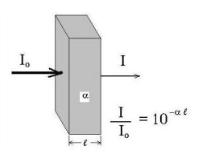
Gambar 3.1. Transmisi Hukum Lambert Beer
(Mc. Graw Hill, 2002)
Hukum Lambert-Beer menjadi dasar aspek kuantitatif spektrofotometri dimana konsentrasi dapat dihitung berdasarkan rumus di atas. Absorbtivitas (a) merupakan konstanta yang tergantung pada konsentrasi, tebal kuvet dan intensitas radiasi yang mengenai larutan sampel. (Day and Underwood, 1986)
Hukum Beer adalah hubungan antara konsentrasi spesies pengabsorbsi dan tingkat absorbsi dirumuskan oleh Beer dalam tahun 1985. Hukum Beer analog dengan hukum Bouguer dalam memberikan berkurangnya secara eksponen soal daya radiasi yang diteruskan, dengan penambahan secara arimatik konsentrasi sehingga menjadi :
$-\frac{dP}{dc}$ = k₃P
yang diubah oleh integrasi dan pengubah ke logaritma bisa menjadi :
log$\frac{Po}{P}$ =k₄c
Hukum Beer hanya dapat di terapkan untuk radiasi monokromatik. Dimana sifat dasar spesies pengabsorpsi tidak berubah sepanjang jangka konsentra yang diselidiki. Absorbans log (Po/P) radiasi monokromatik berbanding lurus dengan konsentrasi suatu spesies pengabsorpsi dalam larutan
(Underwood, 2002).

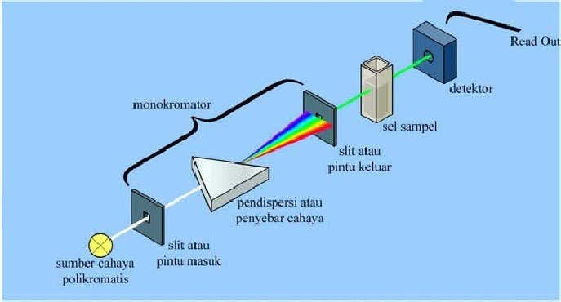
Gambar 3.2. Skema Alat Spektrofotometri UV-Vis
Fungsi masing - masing bagian :
- Sumber sinar polikromatis berfun
- gsi sebagai
sumber sinar polikromatis dengan berbagai macam rentang panjang gelombang.
- Monokromator berfungsi sebagai penyeleksi panjang gelombang yaitu mengubah cahaya yang berasal dari sumber sinar polikromatis menjadi cahaya monokromatis. Pada gambar di atas disebut sebagai pendispersi atau penyebar cahaya. dengan adanya pendispersi hanya satu jenis cahaya atau cahaya dengan panjang gelombang tunggal yang mengenai sel sampel. Pada gambar di atas hanya cahaya hijau yang melewati pintu keluar. Proses dispersi atau penyebaran cahaya seperti yang tertera pada gambar.
- Sel sampel berfungsi sebagai tempat meletakan sampel
        - UV dan UV VIS menggunakan kuvet sebagai tempat sampel. Kuvet biasanya terbuat dari kuarsa atau gelas, namun kuvet dari kuarsa yang terbuat dari silika memiliki kualitas yang lebih baik. Hal ini disebabkan yang terbuat dari kaca dan plastik dapat menyerap UV sehingga penggunaannya hanya pada spektrofotometer sinar tampak (VIS). Kuvet biasanya berbentuk persegi panjang dengan lebar 1 cm.
- Detektor berfungsi menangkap cahaya yang diteruskan dari sampel dan mengubahnya menjadi arus listrik. Macam-macam detector yaitu Detektor foto (Photo detector),Photocell, misalnya CdS, Phototube, Hantaran foto, Dioda foto, Detektor panas.
- Read out merupakan suatu sistem baca yang menangkap besarnya isyarat listrik yang berasal dari detector. Adapun hal-hal yang harus diperhatikan dalam spektrofotometri adalah :
- Pada saat pengenceran alat alat pengenceran harus betul-betul bersih tanpa adanya zat pengotor
- Dalam penggunaan alat-alat harus betul-betul steril
- Jumlah zat yang dipakai harus sesuai dengan yang telah ditentukan
- Dalam penggunaan spektrofotometri uv, sampel harus jernih dan tidak keruh
- Dalam penggunaan spektrofotometri uv-vis, sampel harus berwarna. Serapan dapat terjadi jika foton/radiasi yang mengenai cuplikan memiliki energi yang sama dengan energi yang dibutuhkan untuk menyebabkan terjadinya perubahan tenaga. Jika sinar monokromatik dilewatkan melalui suatu lapisan larutan dengan ketebalan (db), maka penurunan intesitas sinar (dl) karena melewati lapisan larutan tersebut berbanding langsung dengan intensitas radiasi (I), konsentrasi spesies yang menyerap (c), dan dengan ketebalan lapisan larutan (db).
Spektrofotometri UV-Visible dapat digunakan untuk penentuan terhadap sampel yang berupa larutan, gas, atau uap. Pada umumnya sampel harus diubah menjadi suatu larutan yang jernih Untuk sampel yang berupa larutan perlu diperhatikan beberapa persyaratan pelarut yang dipakai antara lain:
- Harus melarutkan sampel dengan sempurna.
- Pelarut yang dipakai tidak mengandung ikatan rangkap terkonjugasi pada struktur molekulnya dan tidak berwarna (tidak boleh mengabsorpsi sinar yang dipakai oleh sampel)
- Tidak terjadi interaksi dengan molekul senyawa yang dianalisis
- Kemurniannya harus tinggi.
- Mempunyai gugus kromofor dan auksokrom. Namun yang paling penting atau diutamakan adalah gugus kromofornya. Kromofor berasal dari kata ‘chromophorus’ yang berarti pemberi warna. Artinya, gugus kromofor adalah sebuah gugus yang bertanggung jawab atas adanya absorbansi dan transisi elektronik. Kromofor memiliki ikatan rangkap terkonjugasi yang berselang-seling, sedangkan auksokrom adalah gugus yang melekat pada kromofor yang mempunyai pasangan elektron bebas dan dapat menaikkan / menurunkan intensitas serapan, sehingga berperan dalam pergeseran panjang gelombang.
- Panjang gelombang maksimum pada beberapa pengujian adalah sebagai berikut.
Tabel 3.4 Absorpsi sinar UV pada λ maks
Pengujian | λ maks, nm
COD digesti rendah | 420
COD digesti tinggi | 600
NH₃ | 640
Cr-VI | 530-540

    - Metode Atomic Absorbtion Spectrofotometry (AAS)
Saat ini, analisis serapan atom (atomic absorption) menjadi salah satu metode dalam analisis logam skala mikro (Jahromi et al., 2007). Analisis serapan atom menggunakan prinsip penyerapan cahaya pada panjang gelombang tertentu oleh logam yang telah teratomkan (Beaty & Kerber, 1993). Berbagai macam keunggulan didapatkan dari analisis ini diantaranya adalah memiliki sensitivitas yang tinggi keakuratan analisis yang tinggi, gangguan saat pengukuran relatif kecil dan cara pengoperasian yang mudah (Liu & Liang, 2008). Dua jenis analisis serapan atom dikembangkan hingga saat ini yaitu spektrofotometer serapan atom menggunakan nyala (Flame Atomic Absorption Spectrophotometer/ FAAS) dan spektrofotometer serapan atom menggunakan pembakar grafit (Graphite Furnace Atomic Absorption Spectrophotometer GFAAS)
(Beaty & Kerber, 1993).
GFAAS menggunakan pembakar yang terbuat dari grafit, sedangkan FAAS menggunakan nyala api (Evans et al., 1993). Grafit yang digunakan dalam GFAAS berbentuk silinder yang tersambung dengan elektroda di kedua ujungnya. GFAAS memiliki sensitivitas dan limit deteksi yang 20–1000 kali lebih baik dari FAAS. Perbedaan sensitivitas ini disebabkan oleh perbedaan densitas atom selama pengukuran yang terbentuk. Meskipun demikian, tingginya sensitivitas GFAAS memberikan dampak negatif yaitu tingginya gangguan saat analisis, penyiapan sampel yang lama dan waktu analisis yang relatif lama dibandingkan FAAS Prinsip Lambert-Beer’s berlaku untuk keadaan “atom bebas”. Atom bebas berarti atom tersebut tidak terikat dengan atom lain. Akan tetapi, atom-atom yang ada dalam sampel tidak berada dalam kondisi bebas tetapi berikatan dengan unsur lain yang kemudian membentuk molekul (Beaty & Kerber, 1993).
Metode atomisasi menggunakan nyala api merupakan metode yang paling banyak digunakan. Ada empat standar gas yang digunakan sebagai bahan bakar yaitu udara-asetilen, nitrous oxide-asetilen, udara-hidrogen dan argon-hidrogen. Akan tetapi, kelemahan yang paling utama untuk metode atomisasi ini adalah atomisasi sampel yang hanya 1/10 dari jumlah total sampel yang telah masuk dalam nyala api dan 9/10 lainnya terbuang. Oleh karena itu, efisiensi dari atomisasi terlalu rendah, dan sensitivitasnya tidak terlalu tinggi. GFAAS menggunakan grafit berbentuk silinder yang memiliki sensitivitas 10 sampai 200 kali dibanding atomisasi menggunakan nyala api. (Beaty & Kerber, 1993)
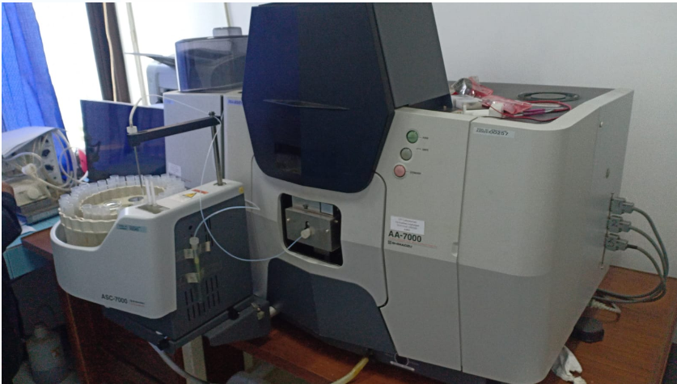
(a)
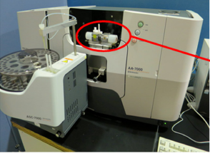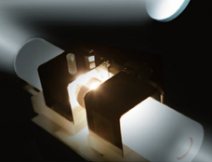
(b) (c)
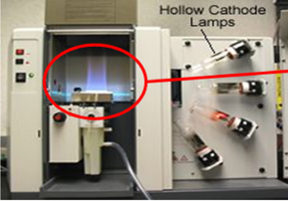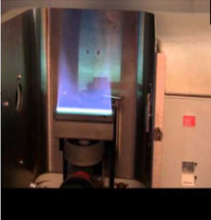
(d) (e)

Gambar 3.4 (a) Alat Spektrofotometer serapan atom (b) GFAAS secara utuh; (c) skema pembakar grafit yang sedang beroperasi; (d) FAAS secara utuh; (e) nyala api dari FAAS

BAB IV
METODOLOGI PENELITIAN

Adapun prosedur pengujian pada sampel air meliputi uji TSS (padatan tersuspensi), uji COD, uji amonia, dan Pb terlarut berdasarkan Standar Nasional Indonesia yakni sebagai berikut :
  - Zat Padat Tersuspensi (TSS)
Adapun Pengujian TSS dilakukan berdasarkan SNI 6989.3:2019 yakni sebagai berikut :

Prinsip Kerja
Contoh uji yang telah homogen disaring dengan media penyaring yang telah ditimbang. Residu yang tertahan pada media penyaring dikeringkan pada kisaran suhu 103°C sampai dengan 105°C hingga mencapai berat tetap. Kenaikan berat saringan mewakili Padatan Tersuspensi Total (TSS).

4.1.2. Alat
Adapun alat yang digunakan dalam melakukan pengujian zat padat tersuspensi (TSS) yakni sebagai berikut :
  - Desikator
  - Oven
  - Pipet Volume
  - Gelas ukur 500 ml
  - Gelas arloji
  - Pompa vacuum
  - Pinset
  - Timbangan analitik
  - Stirer

4.1.3 Bahan
Adapun bahan yang digunakan dalam melakukan pengujian zat padat tersuspensi (TSS) yakni sebagai berikut :
- Media penyaring microglass-fiber filter dengan ukuran porositas 1,2 µm
- Aquades

4.1.4 Pengawetan Contoh Uji
Bila contoh uji tidak dapat segera diuji, maka contoh uji diawetkan dengan menyimpan contoh uji pada suhu 4°C, untuk meminimalkan dekomposisi mikrobiologikal terhadap padatan.

4.1.5 Prosedur Kerja
      - Persiapan media penyaring
- Meletakkan media penyaring pada peralatan filtrasi, memasang sistem vakum, menghidupkan pompa vakum kemudian bilas media penyaring dengan aquades 20 ml dan melanjutkan penghisapan hingga tiris kemudian matikan pompa vakum
- Memindahkan media penyaring dari peralatan filtrasi ke media penimbang. Jika menggunakan cawan petri dapat langsung dikeringkan
- Mengeringkan cawan petri yang berisi media penyaring dalam oven pada suhu 103$℃$ sampai 105$℃$ selama 1 jam
      - Prosedur pengujian TSS
      - Melakukan penyaringan dengan peralatan penyaring, membasahi media penyaring dengan aquades sebanyak 10 ml
      - Mengaduk sampel uji hingga diperoleh contoh uji yang homogeny, kemudian mengambil sampel uji sebanyak 100 ml dan memasukkan ke dalam media penyaring lalu menyalakan sistem vakum
      - Membilas media penyaring 3 kali dengan masing-masing 10 ml aquades, melanjutkan penyaringan dengan sistem vakum hingga tiris
      - Memindahkan media penyaring secara hati-hati dari peralatan penyaring ke cawan petri
      - Mengeringkan media penimbang yang berisi media penyaring dalam oven selama 1 jam pada suhu 103$℃$ sampai dengan 105$℃$, mendinginkan dalam desikator selama 1 jam dan menimbang hingga diperoleh berat tetap
      - Menghitung TSS dan melaporkan hasil pengujian

  - Chemical Oxygen Demand (COD)
Adapun Pengujian COD dilakukan berdasarkan SNI 6989.2:2019 yakni sebagai berikut :
    - Prinsip Kerja
Senyawa organik dan anorganik, terutama organik dalam contoh uji dioksidasi oleh Cr₂O₇²⁻ dalam refluks tertutup menghasilkan Cr³⁺. Jumlah oksidan yang dibutuhkan dinyatakan dalam ekuivalen oksigen (O₂ mg/L) diukur secara spektrofotometri sinar tampak. Cr₂O₇²⁻ kuat mengabsorpsi pada panjang gelombang 420 nm dan Cr³⁺ kuat mengabsorpsi pada panjang gelombang 600 nm.
    - Alat
Adapun alat yang digunakan dalam melakukan pengujian Chemical oxygen demand (COD) yakni sebagai berikut :
- Spektrofotometer UV-Vis (420 dan 600 nm)
- Kuvet
- Digestion vessel (ukuran 16 mm x 100 mm atau 20 mm x 150 mm atau 25 mm x 150 mm)
- Heating block
- Labu ukur 50 ml, 100 ml, 250 ml, 500 ml, dan 1.000 ml
- Pipet volume 5 ml, 10 ml, 15 ml, 20 ml, dan 25 ml
- Gelas piala
- Magnetic stirrer
- Timbangan Analitik

4.2.3 Bahan
Adapun alat yang digunakan dalam melakukan pengujian Chemical oxygen demand (COD) yakni sebagai berikut :
- Sampel air
- Aquades
- Larutan digestion tinggi
- Larutan digestion rendah
- Larutan pereaksi asam sulfat
- Asam sulfamat (NH₂SO₃H)
- Larutan baku Kalium Hidrogen Phtalat (KHP)

    - Pengawetan Contoh Uji
Bila contoh uji tidak dapat segera diuji, maka contoh uji diawetkan dengan menambahkan H₂SO₄ pekat sampai pH lebih kecil dari 2 dan disimpan dalam pendingin pada temperatur 4°C ± 2°C dengan waktu simpan maksimum yang direkomendasikan 7 hari.
    - Prosedur Kerja
Adapun prosedur kerja pada pengujian kali ini yakni sebagai berikut :
- Proses Digestion
- Mengambil sejumlah volume sampel uji dengan pipet
- Menambahkan digestion solution berupa larutan pereaksi asam sulfat ke dalam tabung atau ampul
- Menutup tabung kaca dan mengocok perlahan sampai homogen
- Meletakkan tabung pada pemanas yang telah dipanaskan pada suhu 150$℃$ dan melakukan refluks selama 2 jam
- Mendinginkan sampel uji dan larutan kerja yang sudah direfluks sampai suhu ruang
- Membiarkan suspense mengendap dan memastikan bagian yang akan diukur benar-benar jernih
- Pembuatan kurva kalibrasi
Kurva kalibrasi dibuat dengan tahapan sebagai berikut :
  - Menghidupkan dan optimalkan alat uji spektrofotometer sesuai petunjuk penggunaan alat untuk pengujian COD, mengatur panjang gelombangnya pada 600 nm atau 420 nm
  - Mengukur serapan masing-masing larutan kerja kemudian mencatat dan memplotkan terhadap kadar COD
  - Membuat kurva kalibrasi dari data pada langkah 2.
  - Menentukan persamaan garis lurusnya dan melaporkan hasil pengujian
  - Jika koefisien korelasi regreasi linier < 0,995, maka periksa kondisi alat dan mengulangi langkah 1-4 hingga diperoleh nilai koefisien r $≥$ 0,995
- Pengukuran contoh uji
    - Contoh uji dengan nilai COD 100 mg/l sampai dengan 900 mg/l
a. Menggunakan larutan blanko untuk mendapatkan nilai absorbansi nol
  - Mengukur serapan sampel uji pada panjang gelombang sebesar 600 nm (untuk kadar tinggi)
  - Menghitung nilai COD berdasarkan persamaan linier kurva kalibrasi dan melaporkan hasil pengujian
    - Contoh uji dengan nilai COD lebih kecil atau sama dengan 90 mg/l
- Menggunakan larutan blanko untuk mendapatkan nilai absorban nol
- Mengukur serapan sampel uji pada panjang gelombang sebesar 420 nm (untuk kadar rendah)
- Menghitung nilai COD berdasarkan persamaan linier kurva kalibrasi dan melaporkan hasil pengujian

  - Pengujian Amonia
Adapun pengujian Amonia yang dilakukan berdasarkan SNI 06-6989.30-2005 adalah sebagai berikut:
    - Prinsip Kerja
Amonia bereaksi dengan hipoklorit dan fenol yang dikatalisis oleh natrium nitroprusida membentuk senyawa biru indofenol.
    - Alat
Adapun alat yang digunakan dalam melakukan pengujian Amonia yakni sebagai berikut:
- Spektrofotometer
- Timbangan analitik
- Erlenmeyer 50 mL
- Labu ukur 100 mL; 500 mL dan 1000 Ml
- gelas ukur 25 mL
- Pipet volumetrik 1,0 mL; 2,0 mL; 3,0 mL dan 5,0 mL
- Pipet ukur 10 mL dan 100 mL
- Gelas piala 1000 mL

4.3.3 Bahan
Adapun bahan yang digunakan dalam melakukan pengujian Amonia yakni sebagai berikut :
- Amonium klorida (NH₄Cl)
- Larutan fenol (C₆H₅OH)
- Natrium nitroprusida (C₅FeN₆Na₂O) 0,5%
- Larutan alkalin sitrat (C₆H₅Na₃O₇)
- Natrium hipoklorit (NaClO) 5%
- Larutan pengoksidasi (Campur 100 mL larutan alkalin sitrat dengan 25 mL natrium hipoklorit)

4.3.4 Pengawetan Benda Uji
Bila contoh uji tidak dapat segera diuji, maka contoh uji diawetkan dengan menambahkan H₂SO₄ pekat sampai pH lebih kecil dari 2 dan disimpan dalam pendingin pada temperatur 4°C ± 2°C dengan waktu simpan maksimum yang direkomendasikan 7 hari.

4.3.5 Prosedur Kerja
- Pembuatan Larutan Kerja Amonia
- Pipet 0,0 mL; 1,0 mL; 2,0 mL; 3,0 mL dan 5,0 mL larutan baku amonia 10 mg N/L dan masukkan masing-masing ke dalam labu ukur 100 mL
- Tambahkan air suling sampai tepat pada tanda tera sehingga diperoleh kadar amonia 0,0 mg N/L; 0,1 mg N/L; 0,2 mg N/L; 0,3 mg N/L dan 0,5 mg N/L.
- Pembuatan Kurva Kalibrasi
- Optimalkan alat spektrofotometer sesuai dengan petunjuk alat untuk pengujian kadar amonia
- Pipet 25 mL larutan kerja dan masukkan masing-masing ke dalam erlenmeyer
- Tambahkan 1 mL larutan fenol dan dihomogenkan
- Tambahkan 1 ml natrium nitroprusid, dihomogenkan
- Tambahkan 2,5 ml larutan pengoksidasi, dihomogenkan
- Tutup erlenmeyer tersebut dengan plastik atau parafin film
- Biarkan selama 1 jam untuk pembentukan warna
- Masukkan ke dalam kuvet pada alat spektrofotometer, baca dan catat serapannya pada panjang gelombang 640 nm
- Buat kurva kalibrasi dari data 8) di atas dan atau tentukan persamaan garis lurusnya.
- Prosedur Pengujian Amonia
- Pipet 25 ml contoh uji masukkan ke dalam erlenmeyer 50 mL
- Tambahkan 1 mL larutan fenol dan dihomogenkan
- Tambahkan 1 ml natrium nitroprusid, dihomogenkan
- Tambahkan 2,5 ml larutan pengoksidasi, dihomogenkan
- Tutup erlenmeyer tersebut dengan plastik atau parafin film
- Biarkan selama 1 jam untuk pembentukan warna
- Masukkan ke dalam kuvet pada alat spektrofotometer, baca dan catat serapannya pada panjang gelombang 640 nm.

  - Pengujian Timbal Terlarut
Adapun pengujian Timbal Terlarut yang dilakukan berdasarkan SNI 6989.8:2009 adalah sebagai berikut:
    - Prinsip Kerja
Analit logam timbal dalam nyala udara-asetilen diubah menjadi bentuk atomnya, menyerap energi radiasi elektromagnetik yang berasal dari lampu katoda dan besarnya serapan berbanding lurus dengan kadar analit.
    - Alat
Adapun alat yang digunakan dalam melakukan pengujian Timbal Terlarut yakni sebagai berikut:
- Atomic Absorption Spectrophotometer (AAS)-nyala
- Lampu katoda berongga timbal
- Gelas piala 100 mL dan 250 mL
- Pipet volumetrik 10 mL; 50 mL
- Labu ukur 50 mL; 100 mL; 1000 mL
- Erlenmeyer 100 mL
- Corong gelas
- Kaca arloji
- Pemanas listrik
- Seperangkat alat saring vakum
- Saringan membran dengan ukuran pori 0,45 µm
- Timbangan analitik
- Labu semprot
    - Bahan
- Air bebas mineral
- Asam nitrat (HNO₃) pekat p.a
- Logam timbal (Pb) dengan kemurnian minimum 99,5%
- Gas asetilen (C₂H₂) HP dengan tekanan minimum 100 psi
- Larutan pengencer HNO₃ 0,05 M. Larutkan 3,5 mL HNO₃ pekat ke dalam 1000 mL air bebas mineral dalam gelas piala.
- Larutan pencuci HNO₃ 5% (v/v). Tambahkan 50 mL asam nitrat pekat ke dalam 800 ml air bebas mineral dalam gelas piala 1000 mL, lalu tambahkan air bebas mineral hingga 1000 mL dan homogenkan.
- Larutan kalsium. Larutkan 630 mg kalsium karbonat (CaCO₃) dalam 50 mL HCI (1+5). Bila perlu larutan dididihkan untuk menyempurnakan larutan. Dinginkan dan encerkan dengan air bebas mineral hingga 1 liter.
- Udara tekan.
    - Pengawetan Contoh Uji
Bila contoh uji tidak dapat segera diuji, maka contoh uji diawetkan sesuai petunjuk di bawah ini : Botol plastik (polyethylene) dan botol gelas. Untuk logam terlarut, saring dengan saringan membran berpori 0,45 µm dan diasamkan dengan HNO₃ hingga pH < 2. Untuk logam total, asamkan denga HNO₃. Lama penyimpanan hingga 6 bulan. Lokasi penyimpanan suhu ruang.
    - Prosedur Kerja
- Persiapan Contoh Uji Timbal Terlarut
Siapkan contoh uji yang telah disaring dengan saringan membran berpori 0,45 µm dan diawetkan. Contoh uji siap diukur.
- Pembuatan kurva kalibrasi
Kurva kalibrasi dibuat dengan tahapan sebagai berikut:
- Operasikan alat dan optimasikan sesuai dengan petunjuk penggunaan alat untuk pengukuran timbal.
- Aspirasikan larutan blanko ke dalam AAS-nyala kemudian atur serapan hingga nol.
- Aspirasikan larutan kerja satu persatu ke dalam AAS-nyala, lalu ukur serapannya pada panjang gelombang 283,3 nm atau 217,0 nm, kemudian catat.
- Lakukan pembilasan pada selang aspirator dengan larutan pengencer.
- Buat kurva kalibrasi dari data pada butir 3 di atas, dan tentukan persamaan garis lurusnya.
- Jika koefisien korelasi regresi linier (r) < dari 0,995, periksa kondisi alat dan ulangi langkah pada butir 3 sampai dengan 3 hingga diperoleh nilai koefisien r ≥ 0,995.
- Pengukuran Contoh Uji
Uji kadar timbal adalah sebagai berikut:
- Aspirasikan contoh uji ke dalam AAS-nyala lalu ukur serapannya pada panjang gelombang 283,3 nm atau 217,0 nm. Bila diperlukan, lakukan pengenceran.
- Catat hasil pengukuran.

BAB V
HASIL DAN PEMBAHASAN

Pada Kerja Praktik ini dilakukan analisis kualitas air secara fisika dan kimia meliputi parameter pengujian zat padat tersuspensi (TSS), COD, pengujian Amonia, dan Timbal Terlarut sampel air afvour Wringinanom Kabupaten Gresik. Hasil yang diperoleh kemudian dibandingkan dengan baku mutu PP RI No. 22 Tahun 2021 tentang Tentang Penyelenggaraan Perlindungan dan Pengelolaan Lingkungan Hidup Baku Mutu Air Sungai Kelas IV yakni sebagai berikut:
  - Analisa Total suspended solid (TSS)
Total suspended solid (TSS) atau Zat Padat Tersuspensi merupakan salah satu faktor penting menurunnya kualitas perairan sehingga menyebabkan perubahan secara fisika, kimia dan biologi. Banyaknya zat padat tersuspensi yang terkandung dalam perairan mengakibatkan menurunnya ketersediaan oksigen terlarut dalam perairan. Apabila menurunnya ketersediaan oksigen dalam perairan berlangsung dalam kurun waktu yang lama, maka akan menyebabkan perairan menjadi anaerob, sehinggga organisme aerob akan mati (Bilotta, 2008).
Nilai TSS dapat menjadi salah satu parameter biofisik perairan yang secara dinamis mencerminkan perubahan yang terjadi di daratan maupun di perairan. Berdasarkan uraian yang telah dijelaskan sebelumnya dilakukan analisis zat padat tersuspensi untuk mengetahui kandungannya pada sampel air sungai. Prosedur pertama dalam analisis ini adalah menyiapkan alat dan bahan, yaitu kertas saring dan cawan porselen yang kemudian masing-masing ditimbang, menyiapkan pompa vakum dan corong buchner yang telah siap digunakan, serta mengambil sampel sebanyak 20 ml.
Prosedur selanjutnya adalah preparasi kertas saring dengan pompa vakum, dengan cara meletakkan kertas saring pada peralatan filtrasi kemudian dibilas menggunakan aquades lalu dilakukan penyaringan hingga tiris. Selanjutnya kertas saring ditimbang menggunakan neraca analitik dan dicatat massanya. Keringkan media penimbang yang berisi kertas saring ke dalam oven dengan suhu 103-105°C selama 1 jam. Selama pengerjaan pengeringan, oven tidak boleh dibuka tutup. Setelah itu, dinginkan media penimbang yang berisi kertas saring dalam desikator kemudian timbang kembali di neraca analitik. Kemudian mengulangi langkah menimbang dan mengoven sampai diperoleh berat tetap (Wo).
Proses dilanjutkan dengan penyaringan sample air sungai. Sebelum dilakukan proses penyaringan, sample air sungai terlebih dahulu dihomogenkan menggunakan magnetic stirrer agar zat-zat yang terkandung di dalamnya tersebar merata dan homogen. Setelah itu sampel air sungai dilakukan penyaringan dengam kertas saring menggunakan pompa vakum, dan endapan yang tertinggal pada kertas saring sebagai padatan tersuspensi ini kemudian dilakukan pemanasan di dalam oven dengan suhu 105⁰C selama 60 menit bertujuan untuk menghilangkan kadar air yang terdapat pada kertas saring maupun endapan sehingga akan diperoleh berat padatan tersuspensi yang akurat. Setelah dioven, dimasukkan ke dalam desikator selama 15 menit dan ditimbang menggunakan neraca analitik hingga diperoleh berat yang konstan.
Jenis sampel yang digunakan berupa air sungai avfour di daerah Wringinanom Kabupaten Gresik yang akan diuji kualitas airnya dengan parameter TSS. Pada air limbah dengan kode sampel 285/AS/V/2022 didapatkan berat tetap untuk berat kertas saring yaitu 13,7862 g. Sedangkan berat kertas saring + residu sebesar 13,7871 g. Pada parameter TSS diperlukan volume air sungai sebesar 100 ml atau 0,1 liter. Volume sample yang digunakan ini bergantung pada seberapa mampu penyerapan kertas saring saat proses filtrasi dengan maksimal volume yang digunakan sebesar 1000 ml. Kemudian didapatkan berat residu dengan cara mengurangi berat kertas saring + residu dengan berat kertas saring, sehingga diperoleh berat residu sebesar 0,0009 g. Kemudian dihitung nilai TSS pada sampel dan didapatkan nilai TSS sampel sebesar 9 mg/L.
Berdasarkan standar baku mutu PP RI No. 22 Tahun 2021 tentang kualitas air permukaan Air Sungai Kelas IV untuk parameter TSS memiliki nilai baku mutu sebesar 400 mg/L. Air sungai dengan kode sampel 285/AS/V/2022 memiliki nilai TSS sebesar 9 mg/L. Berdasarkan hasil pengujian parameter TSS untuk sampel air sungai yang telah diuji, nilai TSS sample air sungai memenuhi persyaratan yang telah ditetapkan. Sehingga sampel dengan kode 285/AS/V/2022 memenuhi baku mutu TSS yang dipersyaratkan.
  - Chemical Oxygen Demand (COD)
COD adalah jumlah oksigen yang diperlukan agar bahan buangan yang ada dalam air dapat teroksidasi melalui reaksi kimia baik yang dapat didegradasi secara biologis maupun yang sukar didegradasi. Bahan buangan organik tersebut akan dioksidasi oleh kalium bikromat yang digunakan sebagai sumber oksigen (oxidizing agent) menjadi gas CO₂ dan gas H₂O serta sejumlah ion krom. Pada percobaan ini dilakukan pengujian COD pada air untuk mengetahui kadar oksigen yang diperlukan untuk mengoksidasi zat-zat organik dalam sampel uji secara kimiawi. Semakin banyak bahan organik yang ada dalam sampel uji maka semakin banyak oksigen yang diperlukan untuk mengoksidasi zat-zat organik. Dalam analisis COD, sampel air yang akan diuji diletakkan dalam botol kaca atau botol plastik. Namun diutamakan penggunaan botol kaca jika memungkinkan dikarenakan apabila menggunakan botol plastik dikhawatirkan bahan- bahan organik dari plastik akan ikut teroksidasi selama proses oksidasi berlangsung sehingga dapat mengganggu hasil analisis. Apabila menggunakan botol plastik, maka botol harus bersih dari zat-zat organik yang mungkin tersisa di dalamnya. Jika sampel tidak langsung diuji (terjadi penundaan) maka sampel harus melalui proses pengawetan, tujuannya adalah untuk menghambat unsur-unsur yang terdapat dalam sampel agar tidak mengalami perubahan secara kimia, fisika maupun bakteriolog. Metode pengawetan sampel biasanya dilakukan dengan menambahkan H₂SO₄ sebanyak 3 tetes ke dalam sampel agar pH sampel menjadi ≤ 2. Kemudian sampel disimpan dalam lemari pendingin pada suhu 4ºC. Bahan pertama yaitu digestion solution pada kisaran konsentrasi tinggi. Digestion solution dibuat dengan cara menambahkan 10,216 g K₂Cr₂O₇ yang telah dikeringkan pada suhu 150ºC selama 2 jam ke dalam 500 mL air suling. Tambahkan 167 mL H₂SO₄ pekat dan 33,3 g HgSO₄. Tambahkan aquadest dan dinginkan pada suhu ruang dan encerkan sampai 1000 mL. Untuk digestion solution pada kisaran konsentrasi rendah dibuat dengan cara yang sama seperti pembuatan digestion solution konsentrasi tinggi dengan jumlah K₂Cr₂O₇ sebanyak 1,022 g. Kemudian menyiapkan larutan pereaksi asam sulfat dengan cara melarutkan 10,12 g serbuk atau kristal Ag₂SO₄ ke dalam 1000 mL H₂SO₄ pekat. Aduk hingga larut. Dan menyiapkan larutan baku Kalium Hidrogen Ftalat (HOOCC₆H₄COOK, KHP) COD 500 mg O2/L Gerus perlahan KHP, lalu keringkan sampai berat konstan pada suhu 110ºC. Larutkan 425 mg KHP ke dalam air bebas organik dan tepatkan sampai 1000 mL. Larutan ini stabil bila disimpan dalam kondisi dingin pada temperatur 4 ºC ± 2 ºC. Setelah menyiapkan bahan untuk uji COD, kemudian menyiapkan sampel air uji yang akan dianalisa, tidak dilakukan pengenceran pada sampel. Kemudian dimasukkan ke dalam masing-masing tabung reaksi yang telah diberi label nama setiap sampel. Pada pengujian COD yang dilakukan di UPT Laboratorium Uji Kualitas Lingkungan Dinas Lingkungan Hidup Kabupaten Gresik, digunakan tabung reaksi (digestion vessel) berukuran 16 mm x 100 mm sehingga digunakan sampel uji sebanyak 2,5 ml. Kemudian ditambahkan larutan digestion solution sebanyak 1,5 mL, pada uji dengan nilai COD tinggi ditambahkan digestion solution tinggi, dan sebaliknya untuk nilai COD rendah ditambahkan digestion solution rendah, tujuan penambahan digestion solution (kalium dikromat (K₂Cr₂O₇) adalah sebagai oksidator kuat dalam suasana asam. Dengan menggunakan dikromat sebagai oksidator, sekitar 95%-100% bahan organik dapat dioksidasi. Setelah ditambahkann digestion solution larutan akan berwarna kuning. Jumlah oksigen yang diperlukan untuk reaksi oksidasi terhadap limbah organik seimbang dengan jumlah kalium dikromat yang digunakan pada reaksi oksidasi. Selanjutnya ditambahkan larutan pereaksi asam sulfat sebanyak 3,5 ml.
Untuk larutan blanko kadar COD tinggi (100 mg/l sampai dengan 900 mg/l), diambil sejumlah aquadest sebanyak 2,5 ml sebagai pengganti sampel, ditambahkan 1,5 ml digestion solution konsentrasi tinggi dan ditambahkan 3,5 ml pereaksi asam sulfat. Sedangkan larutan blanko untuk kadar COD rendah (≤ 90 mg/l), digunakan pereaksi asam sulfat sebagai blanko. Kemudian tempatkan tabung ke dalam digester block selama 120 menit pada suhu 150ºC. Fungsi dari proses refluks selama 2 jam yaitu untuk memanaskan sampel sehingga suhu sampel menjadi lebih tinggi. Hal ini menjadi syarat untuk proses oksidasi pada analisis COD karena oksidator kalium dikromat akan lebih efektif bekerja pada suhu yang tinggi sehingga seluruh bahan-bahan organik dalam sampel dapat dioksidasi oleh larutan K₂Cr₂O₇. Untuk memastikan semua zat organik habis teroksidasi maka zat pengoksidasi K₂Cr₂O₇ harus tersisa sesudah dipanaskan. K₂Cr₂O₇ yang tersisa diukur menggunakan spektrofotometer pada panjang gelombang 420 nm untuk kadar COD rendah (SNI 6989.2 2019) dan 600 nm untuk konsentrasi tinggi (High Range), dengan reaksi sebagai berikut:
CaHbOc + K2Cr₂O₇ + H+ Cr₂+ + H₂O + CO₂.
Tabel 5.2. Data hasil Absorbansi Larutan Kerja COD

No | Konsentrasi (ppm) | Absorbansi
1 | 0 | 0,2841
2 | 20 | 0,2133
3 | 30 | 0,1777
4 | 40 | 0,1314
5 | 50 | 0,0944

Dari data pada Tabel 5.2 tersebut dapat dilihat bahwa pada kadar COD rendah yaitu 0 – 50 ppm, semakin naiknya konsentrasi maka nilai absorbansi semakin turun. Hal ini menunjukkan bahwa nilai konsentasi dan absorbansi berbanding terbalik. Kemudian data absorbansi tersebut disajikan dalam bentuk kurva kalibrasi dengan tujuan untuk memudahkan dalam membaca hasil pengujian COD yang berasal dari data serapan kurva kalibrasi, berikut merupakan kurva kalibrasi larutan kerja COD:

Grafik 5. 1 Kurva Kalibrasi COD
Pada Gambar 5.1 dapat dilihat bahwa kurva kalibrasi COD dengan persamaan y = -0,0038x + 0,2871 memiliki koefisien korelasi regresi linear sebesar R²=0,9975, hal ini telah memenuhi hasil kurva kalibrasi yang dipersyaratkan yakni R² ≥ 0,995.Pada pengujian sampel air avfour wringinanom yang dilakukan, didapatkan nilai absorbansi COD sampel uji sebesar 0,0825, sehingga melalui perhitungan menggunakan persamaan kurva kalibrasi, diperoleh konsentrasi sebesar 53,75 yang dibulatkan menjadi 54 ppm . Berdasarkan SNI 6989.2:2019, baku mutu COD untuk Air Sungai dan sejenisnya Kelas IV sebesar 80 mg/l. Hasil ini menunjukkan bahwa air Avfour Wringinanom dengan kode sampel 285/AS/V/2022 masih memenuhi baku mutu PP RI No. 22 Tahun 2021 Tentang Penyelenggaraan Perlindungan dan Pengelolaan Lingkungan Hidup Baku Mutu Air Sungai Kelas IV

5.3 Amonia
Amonia merupakan cairan yang tidak berwarna, berbau sangat tajam dan mudah larut di dalam air. Amonia dapat ditemukan dalam air, tanah dan udara. Amonia terbentuk dari hasil oksidasi amonium oleh bakteri Nitrosomonas dan Nitrosococcus secara aerob menghasilkan nitrit. Nitrit yang terbentuk akan dioksidasi lanjut oleh bakteri Nitrobacter secara aerob menghasilkan nitrat. Amonia di air adalah hasil dari penguraian nitrogen organik yang berasal dari protein dan urea dan nitrogen anorganik yang berasal dari dekomposisi bahan organik yang telah mati seperti tumbuhan dan biota yang dilakukan oleh mikroba dan jamur melalui proses amonifikasi (Effendi, 2003). Pemeriksaan amonia dapat dilakukan dengan menggunakan metode Salicylate, Nessler dan Fenat. Salah satu metode yang telah baku adalah metode fenat secara spektrofotometri yaitu SNI 06-6989.30-2005. Metode ini dapat mendeteksi amonia dengan kisaran kadar 0.1 - 0.6 ppm. Prinsip metode fenat adalah amonia direaksikan dengan hipoklorit dan fenol kemudian dikatalisis oleh natrium nitroprusida sehingga membentuk senyawa biru indofenol. Kelebihan dari metode fenat ini ialah memiliki sensitivitas yang tinggi dan dapat digunakan sebagai analisis amonia dalam matriks air (Apriyanti, 2013). Pemeriksaan Kadar Amonia total pada air sungai menggunakan metode standar SNI 06-6989.30-2005, langkah pemeriksaan yaitu : mengambil 25 ml sampel dengan menggunakan pipet volume ke dalam erlemeyer. Kemudian pipet 1 ml larutan fenol menggunakan pipet ukur, masukkan ke dalam erlemeyer, homogenkan. Pipet 1 ml natrium nitroprusid menggunakan pipet ukur, masukkan ke dalam erlemeyer, homogenkan. Lalu pipet 2,5 ml larutan pengoksidasi (Alkalin Sitrat dan Natrium Hipoklorit 5%) menggunakan pipet ukur, kemudian dimasukkan ke dalam erlemeyer, homogenkan. Tutup erlemeyer tersebut dengan plastik/ aluminium foil/ paraffin film Kemudian didiamkan berdasarkan waktu dan suhu dari variable penelitian yaitu selama satu jam dan didiamkan dalam suhu ruang. Setelah itu baca dengan alat spektrofotometer pada panjang gelombang 640 nm dan dicatat hasilnya
Tabel 5.3. Data hasil Absorbansi Larutan Kerja NH₃
No. | Konsentrasi (ppm) | Absorbansi
1 | 0 | 0,0001
2 | 0,1 | 0,0528
3 | 0,2 | 0,1021
4 | 0,3 | 0,143
5 | 0,4 | 0,1892
6 | 0,5 | 0,2321
7 | 0,6 | 0,2784

Grafik 5.3 Kurva kalibrasi NH₃
Pada Gambar 5.3 dapat dilihat bahwa kurva kalibrasi NH₃ dengan persamaan y =
0,4574x – 0,0053 memiliki koefisien regresi linear sebesar R²=0,9989 dengan nilai koefisien korelasi (r) sebesar 0,9994, hal ini telah memenuhi nilai koefisien korelasi (r) kurva kalibrasi yang dipersyaratkan untuk pengujian amonia yakni r ≥ 0,97 (SNI 6989.30:2005). Pada pengujian sampel air Avfour Wringinanom yang dilakukan, didapatkan nilai absorbansi Amonia sampel uji sebesar 0,0351, sehingga melalui perhitungan menggunakan persamaan kurva kalibrasi, diperoleh konsentrasi sebesar 0,0651 ppm . Berdasarkan SNI 06-6989.30.2005, baku mutu Amonia untuk Air Sungai dan sejenisnya Kelas IV sebesar 0,65 mg/L. Hasil ini menunjukkan bahwa air Avfour Wringinanom dengan kode sampel 285/AS/V/2022 masih memenuhi baku mutu PP RI No. 22 Tahun 2021 Tentang Penyelenggaraan Perlindungan dan Pengelolaan Lingkungan Hidup Baku Mutu Air Sungai Kelas IV.

5.2 Pb TerlrutTimbal (Pb) Terlarut
Prosedur pertama dalam analisis ini adalah menyiapkan alat dan bahan. Sampel air yang akan diuji adalah air sungai dengan kode 285/AS/V/2022, sampel akan dianalisis menggunakan Atomic Absorption Spectrophotometer (AAS). Teknik ini sangat tepat untuk analisis zat pada kadar rendah. Pada prinsipnya sampel cair atau larutan akan mengalami atomisasi, melewati nyala yang sangat panas, sehingga pelarut dari sampel akan menguap dan meninggalkan Pb. Timbal atau Pb ini kemudian menyerap sinar dari katoda. Sinar yang diserap sebanding dengan konsentrasi logam Pb yang kemudian akan terbaca pada readout. Teknik ini digunakan untuk menganalisis baik kualitatif maupun kuantitatif unsur-unsur logam (Ainna, 2013).
Mula-mula sampel dihomogenkan dengan cara dikocok secara perlahan. Kemudian sampel diambil sebanyak 50 ml, disaring menggunakan saringan membran berpori 0,45 µm dan diletakkan dalam gelas beaker. Sampel dalam gelas beaker kemudian ditambahkan larutan HNO₃ pekat sebanyak 5 ml. Asam nitrat merupakan asam anorganik dan zat cair yang tidak berwarna atau agak sedikit kekuningan yang berasap dan bersifat korosif. Asam nitrat atau HNO₃ pekat juga berfungsi untuk melarutkan analit dan menjernihkan larutan. Hal ini terjadi karena asam nitrat memutus dan menghilangkan ikatan antara logam dan bahan-bahan senyawa organik yang ada pada sampel air. Timbal akan sangat mudah larut dalam suasana yang sangat asam. Asam nitrat atau HNO3 pekat yang bertemu dengan timbal akan menghasilkan Pb(NO₃)₂ pada permukaan logam yang mencegah pelarutan lebih lanjut. Reaksinya dapat dituliskan sebagai berikut:
3 Pb + 8 HNO₃ → 3Pb²⁺ + 6NO₃ - + 2 NO + 4 H₂O
(Ainna, 2013).
Sampel yang telah dipreparasi kemudian diukur absorbansinya. Panjang gelombang yang dipilih adalah 283 nm karena panjang gelombang ini merupakan panjang gelombang paling kuat menyerap garis untuk transisi elektronik dari tingkat dasar ke tingkat eksitasi. Apabila atom pada tingkat energi dasar diberi energi yang sesuai maka energi tersebut akan diserap dan atom-atom tersebut akan tereksitasi ke tingkat energi yang lebih tinggi. Pada keadaan tereksitasi, atom tidak stabil sehingga akan kembali ke tingkat energi dasar dengan melepas sejumlah energi dalam bentuk sinar. Maka setiap panjang gelombang mempunyai energi yang spesifik. Timbal mempunyai energi sebesar 7,0134x10-8 Joule, dimana dengan energi tersebut akan menyebabkan atom Timbal (Pb) dalam keadaan dasar (Pbo) tereksitasi ke tingkat energi yang lebih tinggi (Pb*). Absorbansi menunjukkan kemampuan sampel untuk menyerap radiasi elektromagnetik pada panjang gelombang maksimum (Ainna, 2013).
Data absorbansi larutan standar timbal digunakan untuk membuat persamaan garis regresi linear. Larutan standar besi dibuat beberapa seri dengan berbagai kadar, yaitu 0,1; 0,2; 0,4; 0,6; 0,8; dan 1,2 ppm, kemudian dioperasikan pada Spektrofotometer Serapan Atom. Data yang diperoleh disajikan pada tabel 5.3 berikut:
Tabel 5. 4 Hasil Pengukuran Standar Timbal (Pb)

No. | Konsentrasi (ppm) | Absorbansi
1 | 0.1 | 0.0032
2 | 0.2 | 0.0053
3 | 0.4 | 0.0095
4 | 0.6 | 0.0134
5 | 0.8 | 0.0178
6 | 1.2 | 0.0262

Berdasarkan data absorbansi larutan standar, maka selanjutnya dibuat grafik standar atau kalibrasi kadar terhadap absorbansi.

Gambar 5. 3 Kurva Kalibrasi Timbal (Pb)
Grafik kalibrasi timbal dibuat berdasarkan harga absorbansi larutan standar timbal dimana Y adalah absorbansi larutan standar timbal dan X adalah kadar larutan timbal. Berdasarkan grafik standart timbal diperoleh persamaan garis regresi linier larutan standart yaitu :
y = 0.020874x + 0.0010858
Atau dapat ditulis sebagai berikut:
Abs = 0.020874Conc + 0.0010858
dengan koefisien regresi linear X terhadap Y sebesar:
R² = 0.9999
Sehingga nilai koefisien korelasi ( r ) yaitu 0.9999, hal ini telah memenuhi nilai koefisien korelasi (r) kurva kalibrasi yang dipersyaratkan untuk pengujian Timbal yaitu r ≥ 0,995 (SNI 6989.8:2009).
Jenis sample yang digunakan berupa air Avfour Wringinanom Kabupaten Gresik yang diuji kualitas airnya terhadap parameter logam berat yaitu timbal (Pb). Absorbansi larutan sampel diperoleh dengan menginjeksikan larutan sampel sampel ke dalam spektrofotometer serapan atom. Hasil pengukuran absorbansi sampel kemudian disubstitusikan ke dalam persamaan garis regresi yang telah diperoleh data kadar timbal pada sampel air sungai dengan kode 285/AS/V/2022 yaitu sebesar 0.0342 mg/L dan nilai absorbansi sampel sebesar 0,0018. Berdasarkan standar baku mutu PP RI No. 22 Tahun 2021 tentang kualitas air permukaan, Air Sungai Kelas IV memiliki nilai baku mutu Timbal sebesar 0,5 mg/L. Sedangkan kadar timbal pada air sungai yang diuji dengan kode sampel 285/AS/V/2022 sebesar 0,0342 mg/L. Berdasarkan hasil pengujian parameter Timbal (Pb) terlarut untuk sampel air yang telah diuji, kadar timbal terlarut sampel air sungai memenuhi persyaratan yang telah ditetapkan. Sehingga sampel afvour Wringinanom dengan kode 285/AS/V/2022 memenuhi baku mutu yang dipersyaratkan.

BAB VI
KESIMPULAN

- Sampel air sungai avfour di daerah Wringinanom Kabupaten Gresik dengan kode 285/AS/V/2022 memiliki kadar nilai TSS sebesar 9 mg/L, diperoleh hasil konsentrasi COD sebesar 54 mg/L, nilai Amonia 0,065 mg/L, dan Timbal (Pb) sebesar 0,0342 mg/L
- Berdasarkan standar baku mutu PP RI No. 22 Tahun 2021 tentang kualitas air permukaan, sampel air sungai avfour di daerah Wringinanom Kabupaten Gresik sudah memenuhi baku mutu yang telah ditetapkan pada parameter TSS, COD, Amonia, dan Timbal (Pb) Terlarut.

DAFTAR PUSTAKA

Achmad R. 2004. Kimia Lingkungan. Yogyakarta: Andi.
Ainna, Rati Nur. 2013. Analisis Kadar Logam Berat Timbal (Pb) Dalam Air Sungai Kelay Kabupaten Berau Kalimantan Timur Dengan Metode Spektrofotometri Serapan Atom (SSA). Makassar. Universitas Islam Negeri Alauddin.
Apriyanti D, Santi V, Siregar Y (2013). Pengkajian Metode Analisis Amonia Dalam Air Dengan Metode Salicylate Test Kit. Vol 7 no 2 juli 2013: 60-70
Beaty, R. D. and J. D. Kerber. (1993). Concepts, Instrumentation and Techniques in Atomic Absorption Spectrophotometry, Second Edition, The Perkin-Elmer Corporation, Northwalk, US: 96 hlm
Bilotta, G. S., & Brazier, R. E. 2008. Understanding the influence of suspended solids on water quality and aquatic biota. Water research, 42(12), 2849-2861.
Cotton, F.A dan Wilkinson, G. 1989. Kimia Anorganik Dasar. Cetakan Pertama. Jakarta :UI-Press
Effendi, H. 2003. Telaah Kualitas Air Bagi Pengolahan Sumber Daya dan Lingkungan Perairan. Yogyakarta : Penerbit Kanasius
Handriyani, K. A. T. S., Habibah, N., & Dhyanaputri, I. G. A. S. (2020). Analisis Kadar Timbal (Pb) Pada Air Sumur Gali Di Kawasan Tempat Pembuangan Akhir Sampah Banjar Suwung Batan Kendal Denpasar Selatan. JST (Jurnal Sains dan Teknologi), 9(1), 68-75.
Jenie, B.S dan Winiati P.R. 1993. Penanganan Limbah Industri Pangan. Yogyakarta : pernerbit kasinius.
Katipana, Daviesten D. 2015. Uji Kandungan Logam Berat Timbal (Pb) Pada Kangkung Air (Ipomea Aqutica F). Ambon. Biopendix
SNI 06-6989.30-2005
SNI 6989.8:2009
SNI 6989.3:2019
SNI 6989.2:2019

LAMPIRAN
      - Dokumentasi kegiatan magang
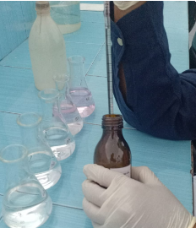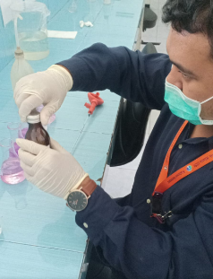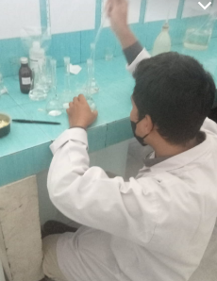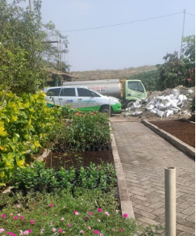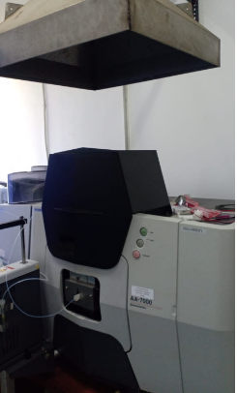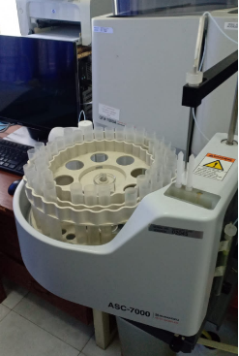
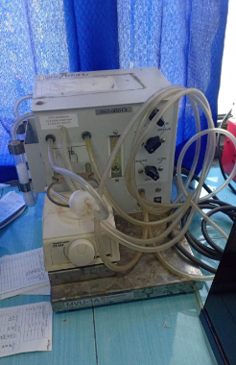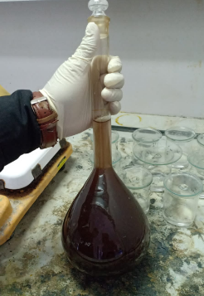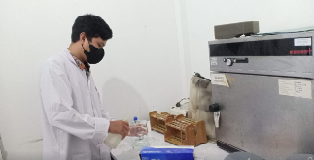
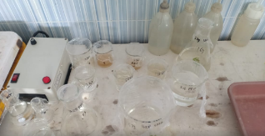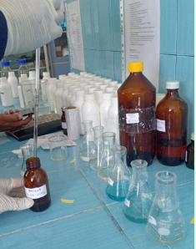

      - Lembar Hasil Uji
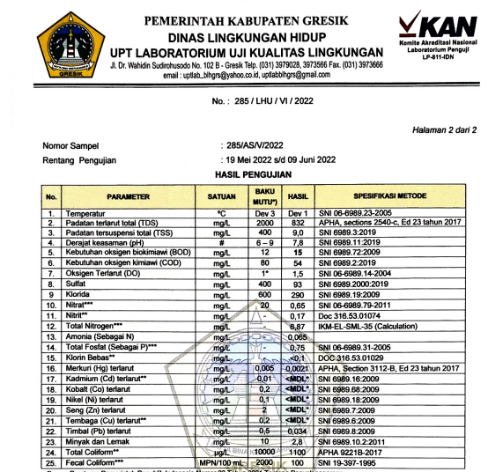

      - Bukti diterima Kerja Praktik di DLH Gresik
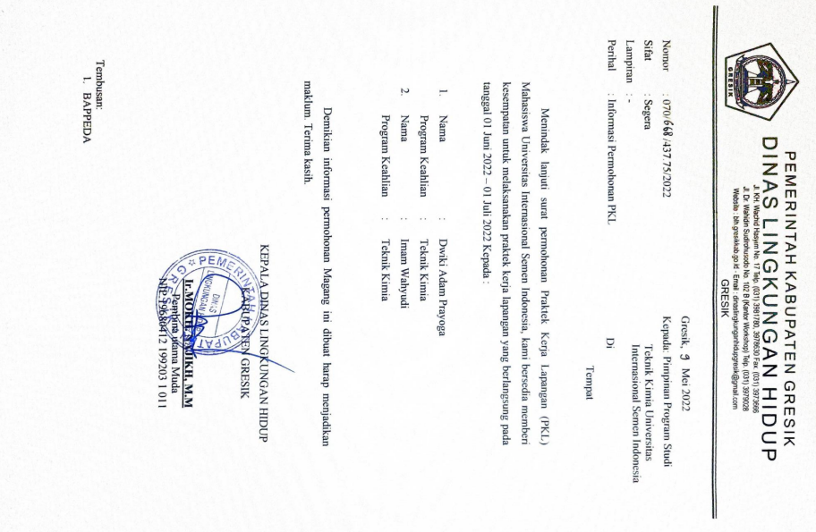
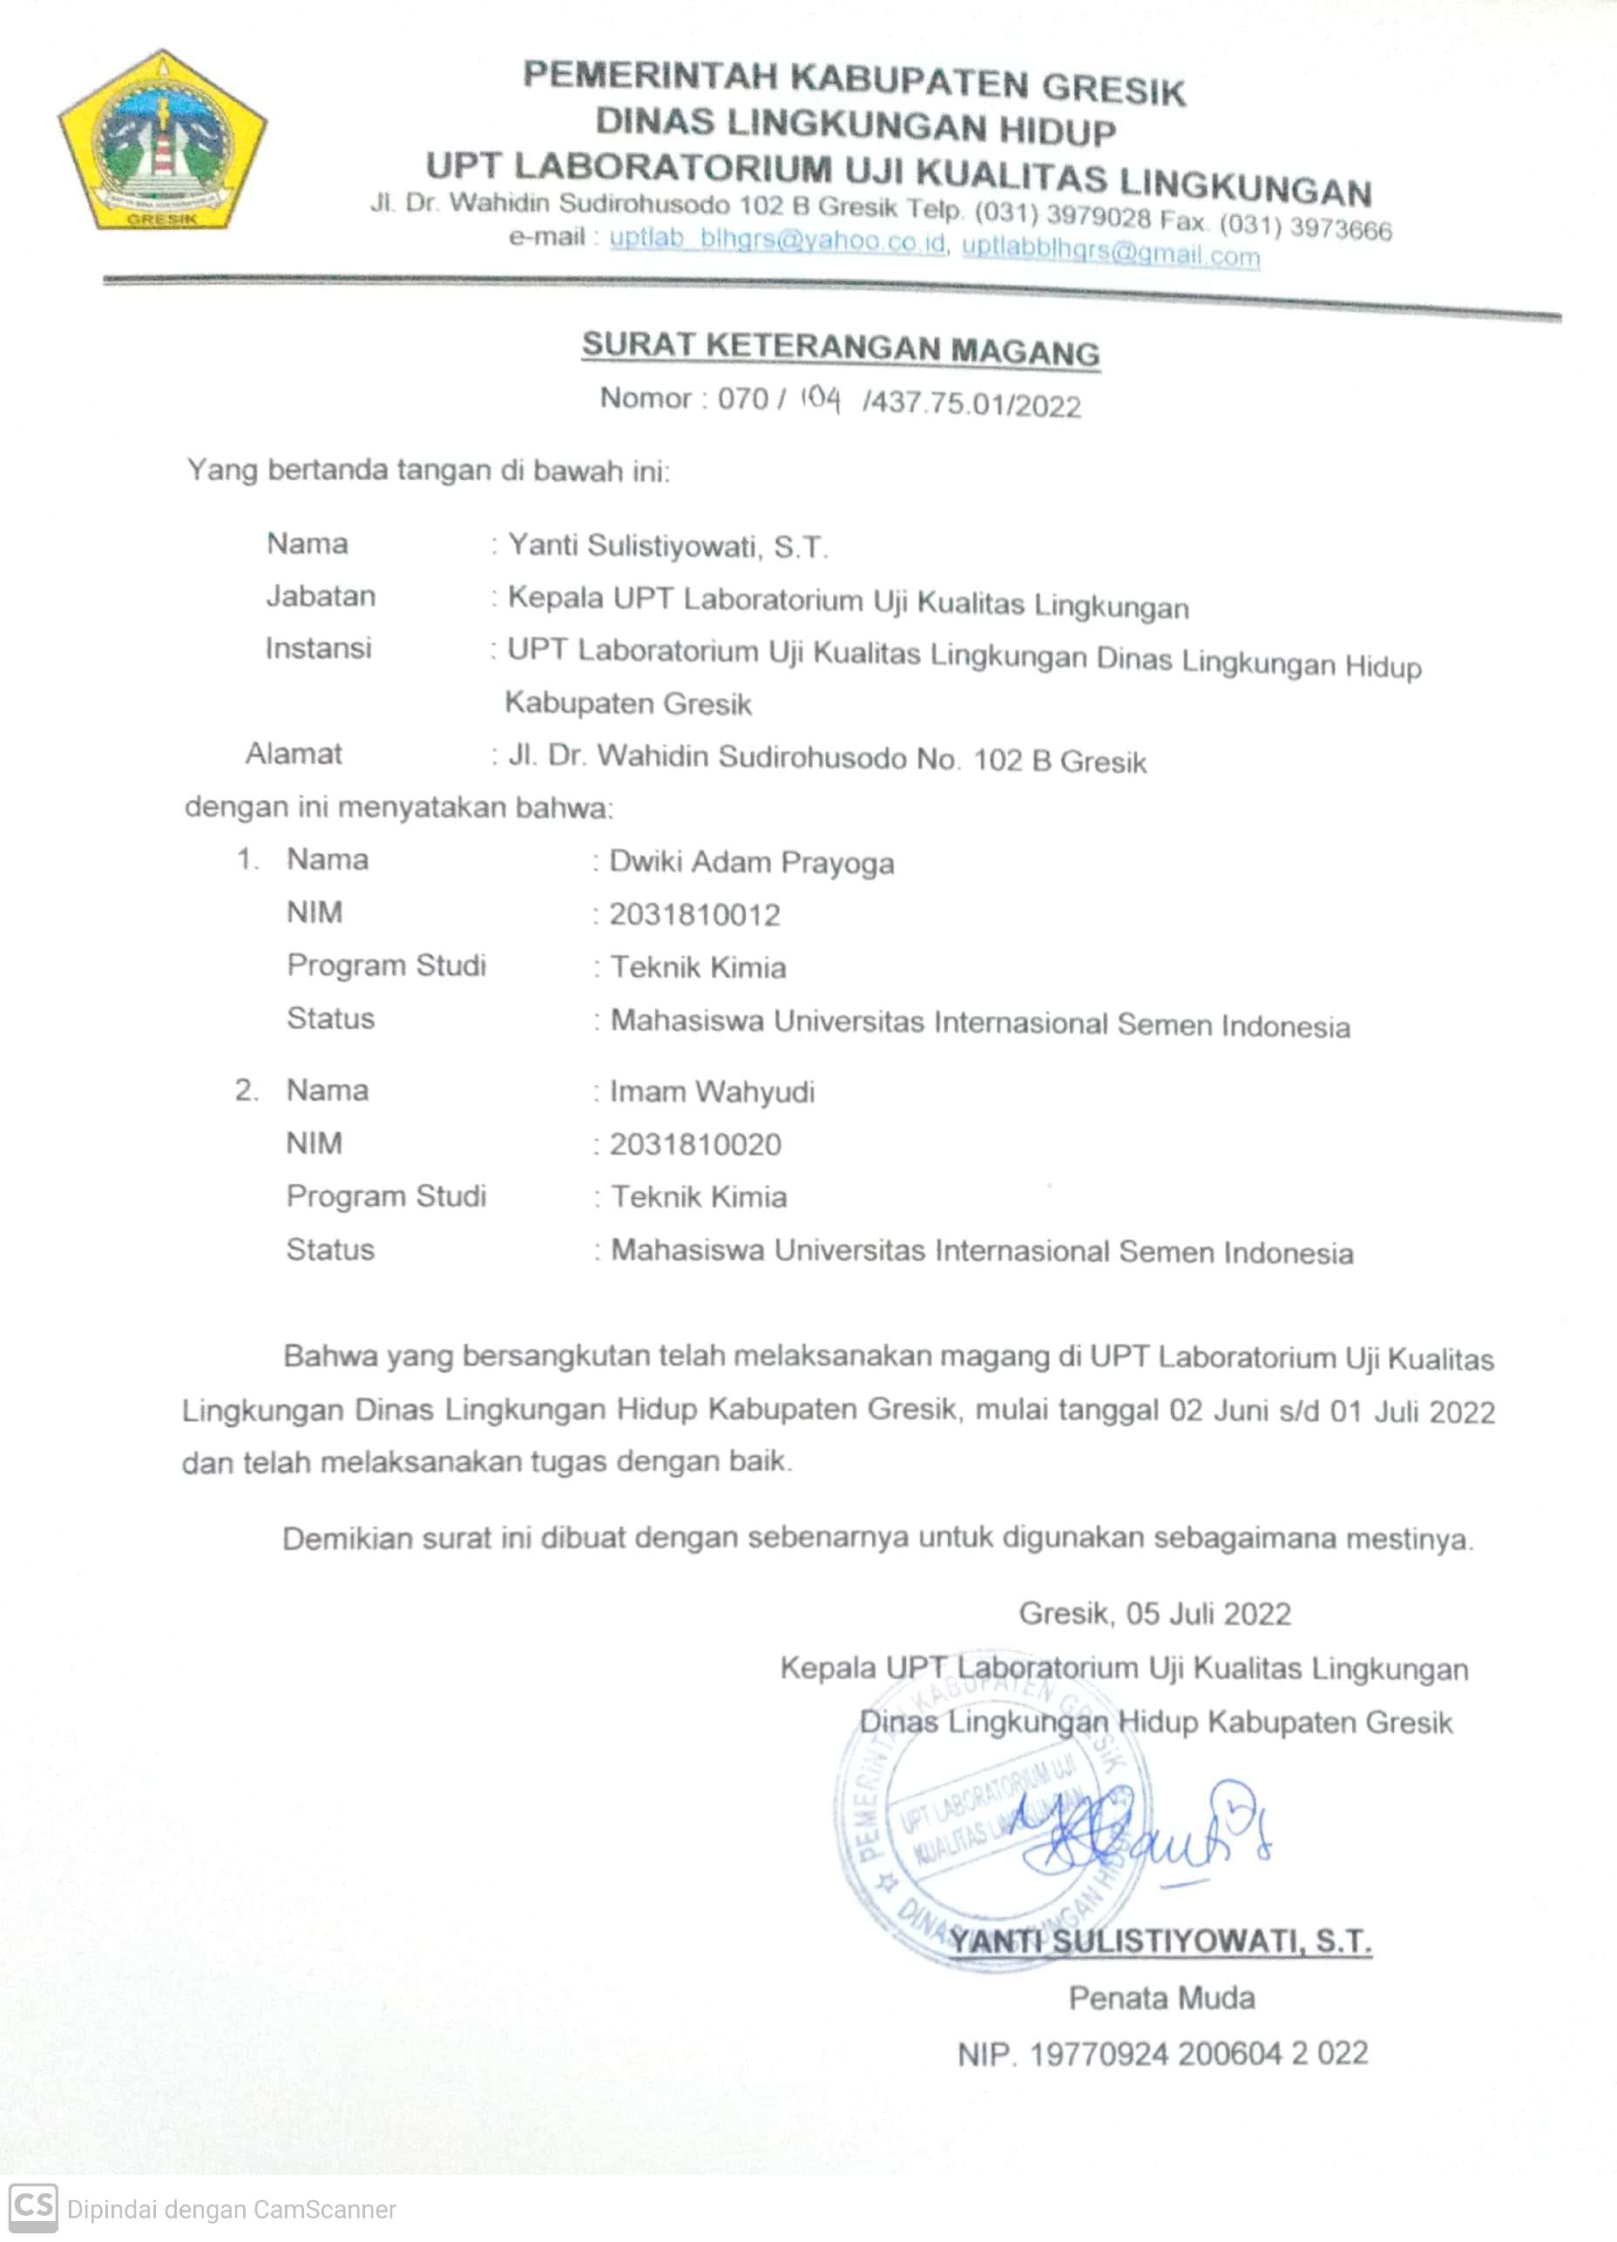
      - Lampiran Telah Menyelesaikan Kerja Praktik di DLH Gresik

APENDIKS

          - Perhitungan COD
y = -0.0038x + 0.2871
R² = 0.9975
Pada sampel 285 dilakukan duplo, diperoleh abosrbansi 285A sebesar 0.0825, kemudian pada 285B sebesar 0.0832.

285A = 0.0825 = -0.0038x + 0.2871
x = (0.0825-0.2871)/-0.0038
x = 53.84210526
285B = 0.0832 = -0.0038x + 0.2871
x = (0.0825-0.2871)/-0.0038
x = 53.84210526

x (konsentrasi) rata-rata = 53.84210526 + 53.84210526 = 53.75

          - Perhitungan NH₃
y = 0.4574x + 0.0053
R² = 0.9989
Pada sampel 285 dilakukan 3 kali, diperoleh absorbansi 285A sebesar 0.0352, 285B sebesar 0.0352, 285C sebesar 0.0349.

285A = 0.0352 = 0.4574x + 0.0053
x = (0.0352-0.0053)/0.4574
x = 0.06536948
285B = 0.0352 = 0.4574x + 0.0053
x = (0.0352-0.0053)/0.4574
x = 0.06536948
285C = 0.0352 = 0.4574x + 0.0053
x = (0.0352-0.0053)/0.4574
x = 0.064713599
x (konsentrasi) rata-rata = 0.06536948 + 0.06536948 + 0.064713599 = 0.0651508

          - Perhitungan Pb
y = 0.020874x + 0.0010858
R² = 0.9999
Pada sampel 285 diperoleh absorbansi 0.0018.
0.0018= 0.020874x + 0.0010858
x = (0.0018-0.0010858)/ 0.020874
x = 0.034214813

          - Perhitungan TSS
X1 (massa kertas saring blanko) = 13,7862 g
X2 (massa kertas saring sampel) = 13,7871 g
v = 100 mL
X2-X1/v
=$\frac{13,7871-13,7862 x 1000 x 1000}{100}$
= 9 mg/L

Lampiran Bukti diterima Kerja Praktik di DLH Gresik

